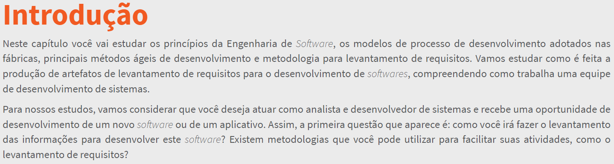

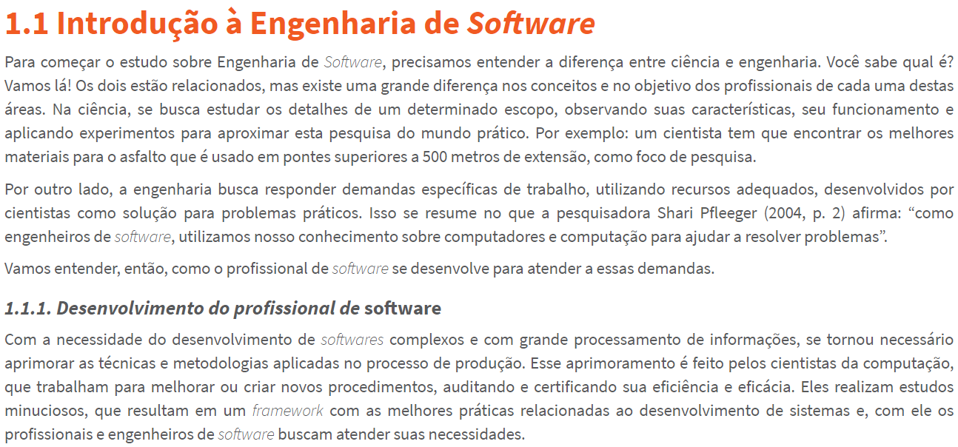

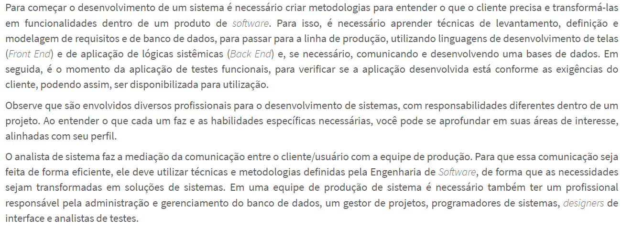

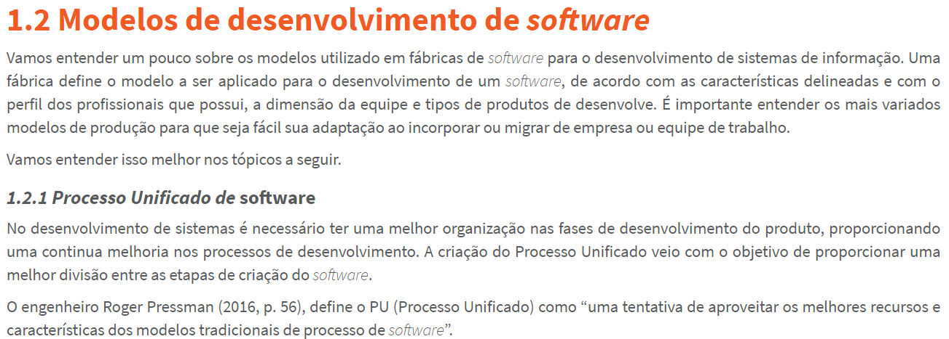

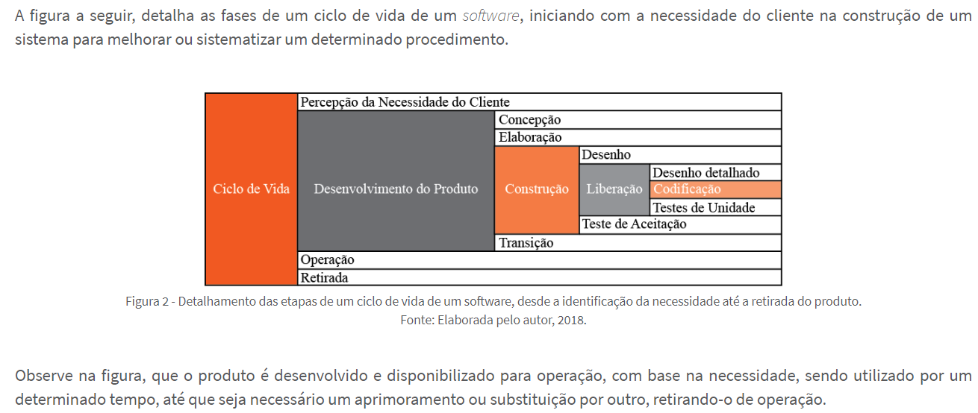

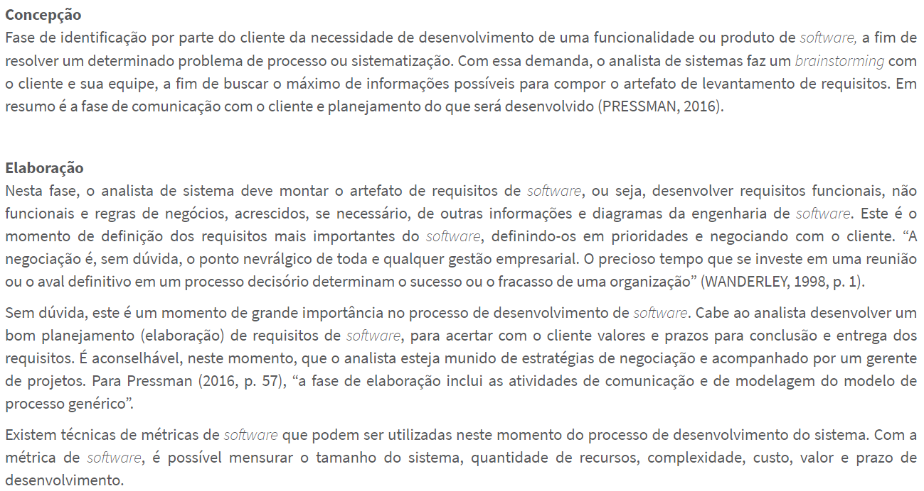

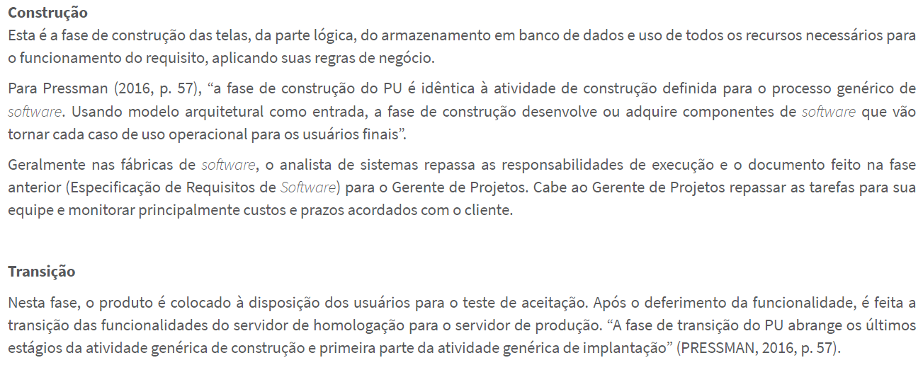

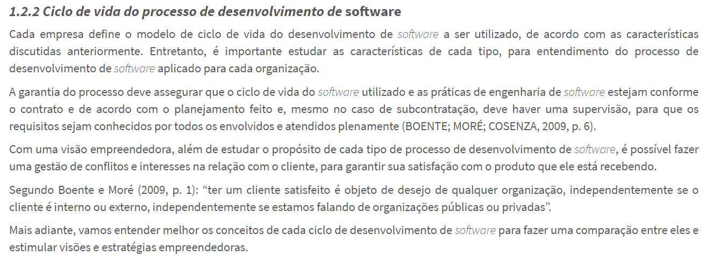

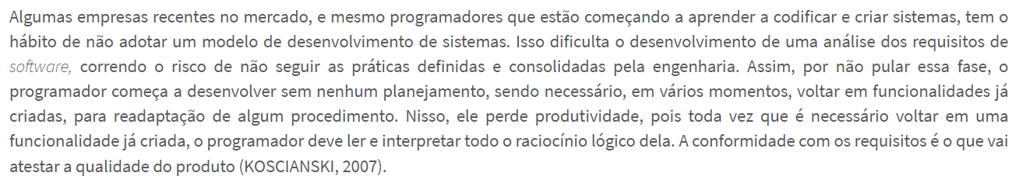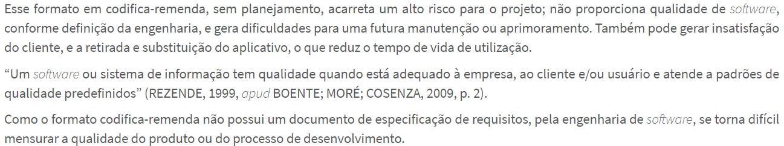

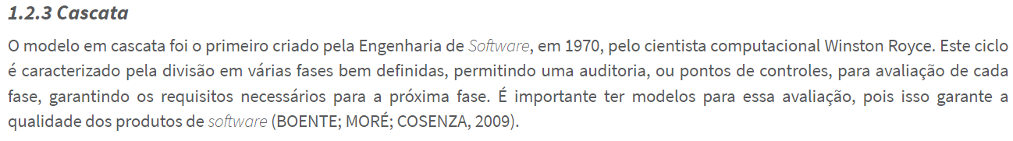

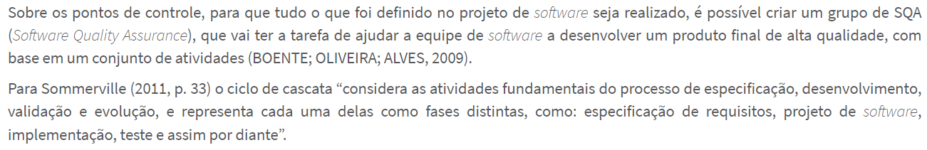

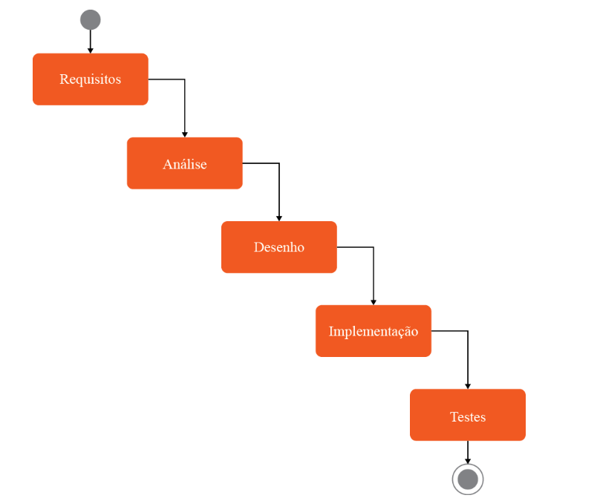

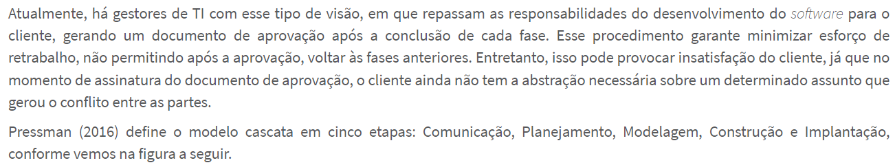

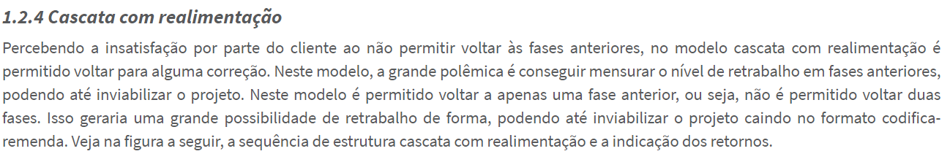

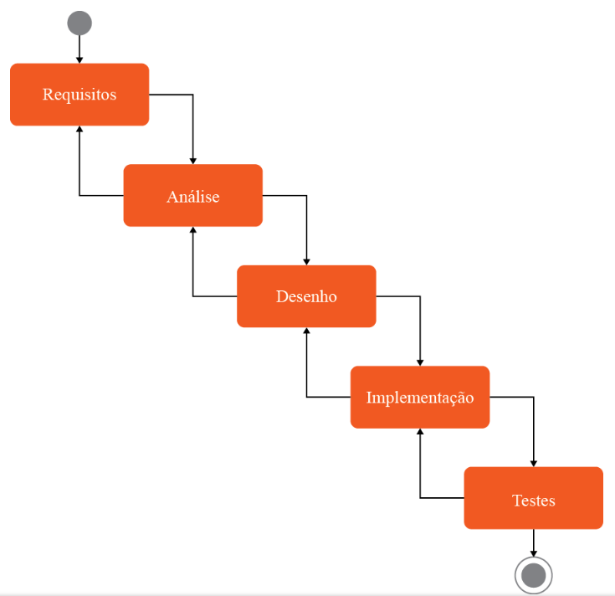

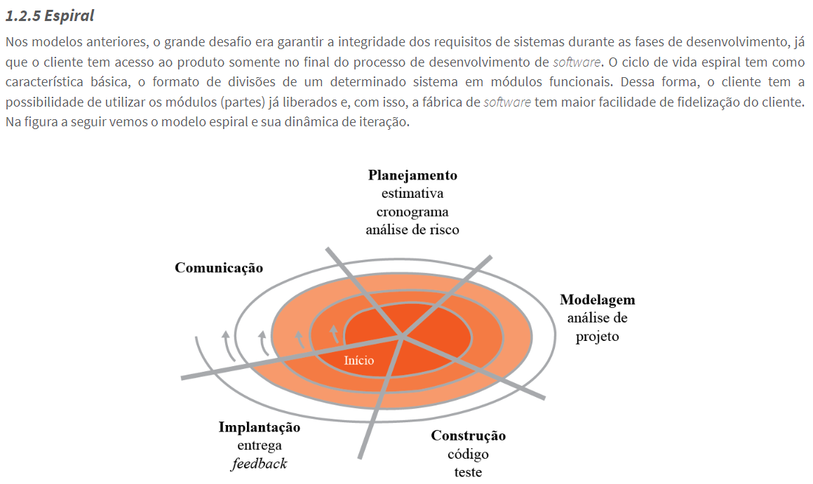

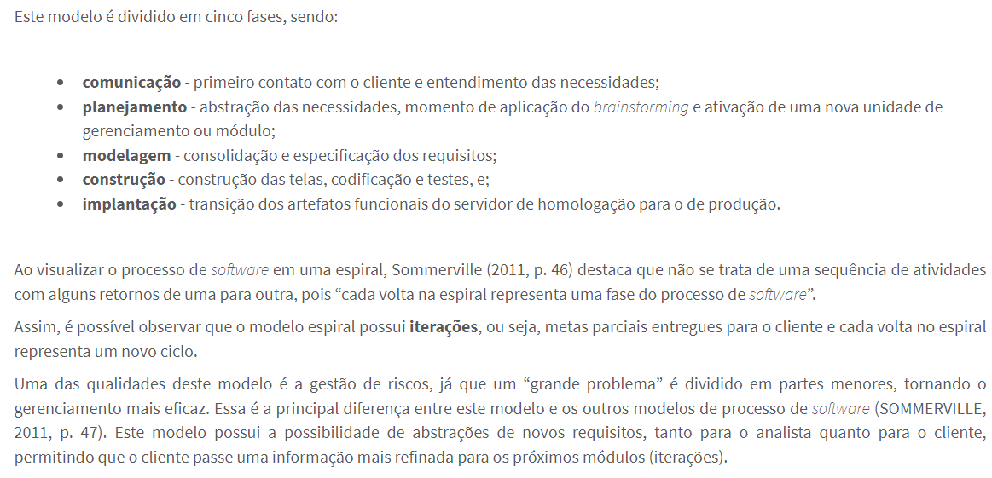

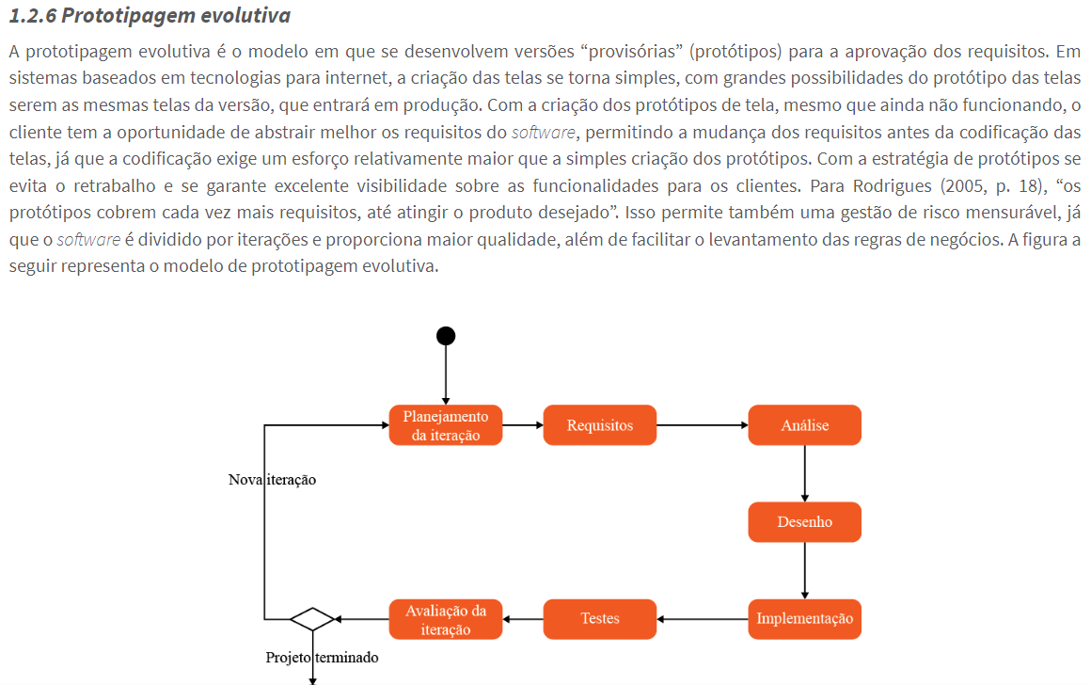

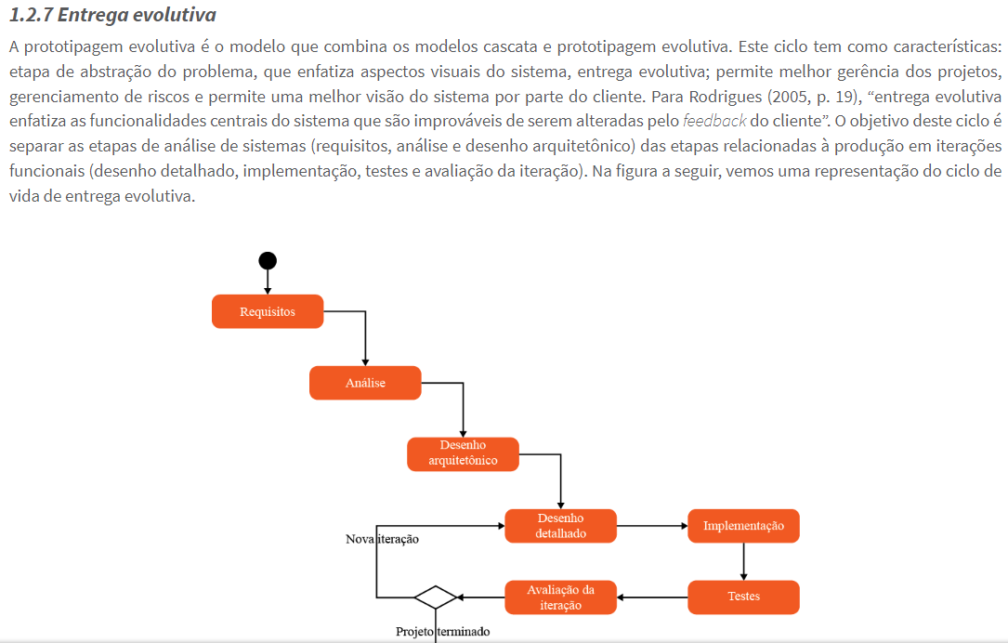

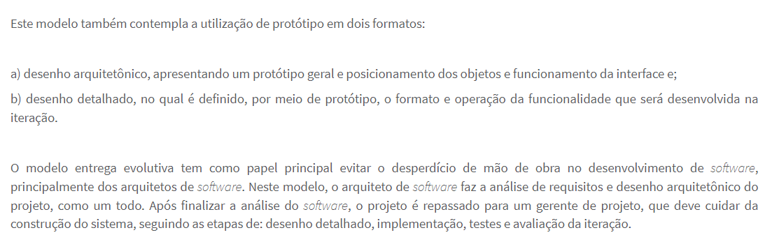

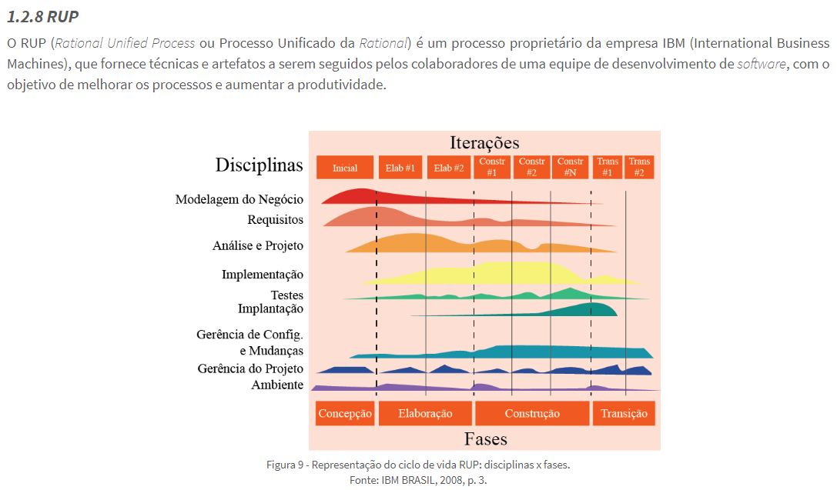

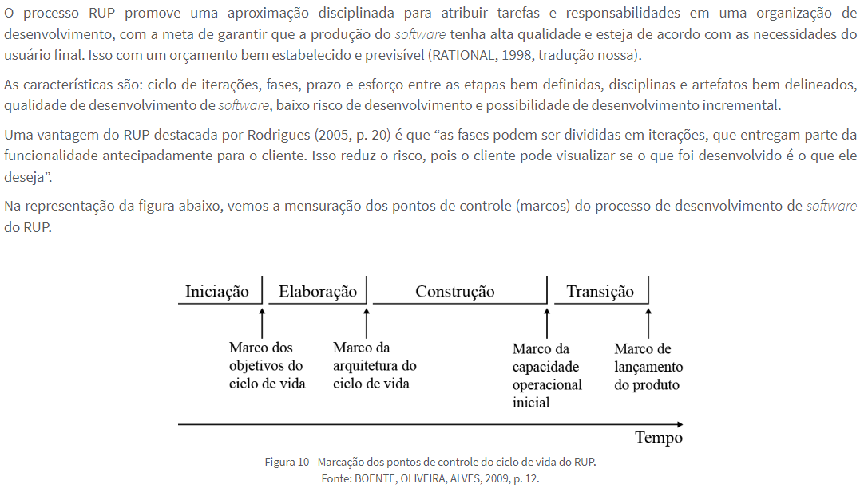

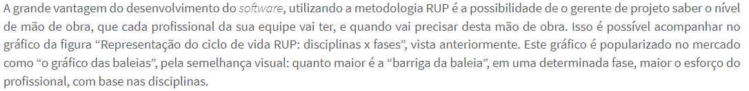

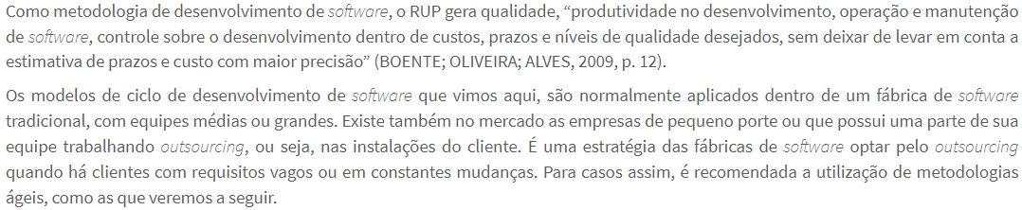

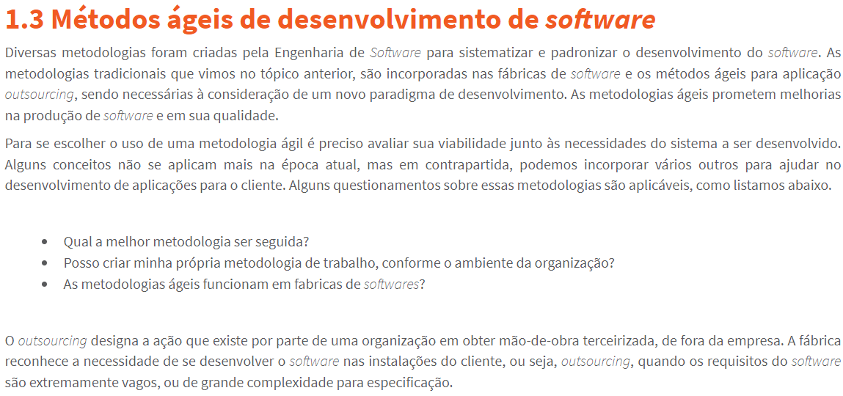

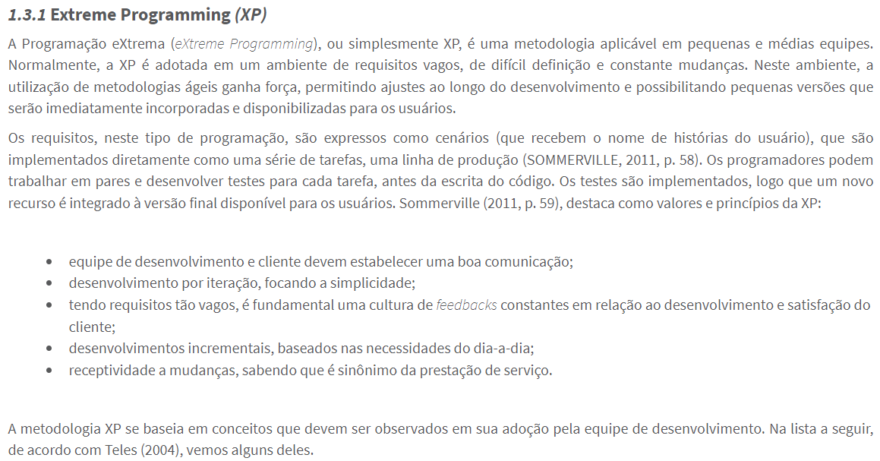

* **Planejamento:** desenvolvimento feito por semana, chamado de iterações. No início da semana (reunião de planejamento) são identificadas as prioridades das funcionalidades, junto ao cliente. Neste momento também são feitas as estimativas, pelos desenvolvedores, do tempo gasto para cada tarefa. O cliente tem a liberdade de alterar a ordem de prioridade das tarefas a qualquer momento. Ao final da tarefa, o cliente recebe a funcionalidade para aplicar o teste de aceitação e validação, se está conforme o requisito levantado.
* **Pequenas versões:** sempre que é feito um conjunto de funcionalidades é liberada uma nova versão do sistema. A tendência da metodologia ágil é a liberação de versões de forma mais rápida, assim que um conjunto mínimo de tarefas foram integradas.
* **Metáfora:** entender a realidade do cliente e utilizar os termos de comunicação do negócio é importante para a sintonia entre as partes, evitando que a equipe técnica utilize conceitos e palavras da área.
* **Projeto simples:** o XP deve ser simples. O projeto deve ser elaborado para durar apenas uma semana. Deve fazer justamente o que foi solicitado. Nos *sprints* seguintes, as funcionalidades serão melhoradas e novos recursos serão incluídos.
* **Time coeso:** a equipe de desenvolvimento e o cliente devem ter uma comunicação frequente.
* **Testes de aceitação:** teste feito pelo cliente avaliando se está conforme solicitação.
* **Ritmo sustentável:** o ritmo de trabalho normal em um projeto bem planejado, costuma ser de 40 horas/semana, 8 horas/dia, evitando horas extras. Se o projeto necessitar de horas extras por mais de duas semanas, é porque tem um problema mais grave que precisa ser corrigido.
* **Reuniões em pé:** reuniões literalmente em pé, rápidas e com duração de, no máximo, 10 minutos.
* **Posse coletiva:** o código pode ser alterado por qualquer outro desenvolvedor, mesmo não sendo o criador.
* **Programação em pares:** dois desenvolvedores trabalham em um único computador.
* **Padrões de codificação:** o padrão de codificação deve ser único na equipe.
* **Desenvolvimento orientado a testes:** o primeiro passo é a elaboração do teste unitário. Depois é criado o código compatível para que o teste funcione, abordagem contrária do que diz a Engenharia de *Software* tradicional.
* **Refatoração:** processo de melhoria contínua do código da funcionalidade.
* **Integração contínua:** sempre que uma funcionalidade é criada ou alterada, uma nova versão é imediatamente incorporada e disponibilizada para o usuário.
* **Cliente no desenvolvimento (*on-site*):** cliente precisa estar presente e disponível em tempo integral para que os desenvolvedores possam solucionar suas dúvidas, evitando, assim, problemas no entendimento e desempenho na produção.
* **Padrões de código:** padrões existem e são seguidos pelos desenvolvedores, facilitando a manutenção do código por qualquer membro da equipe.
* **Ambiente de trabalho aberto:** sala ampla, ao invés de cubículos.
* **Apenas regras:** time tem regras a serem seguidas, mas elas podem ser alteradas.

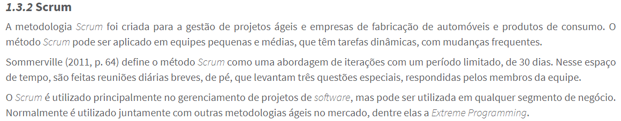

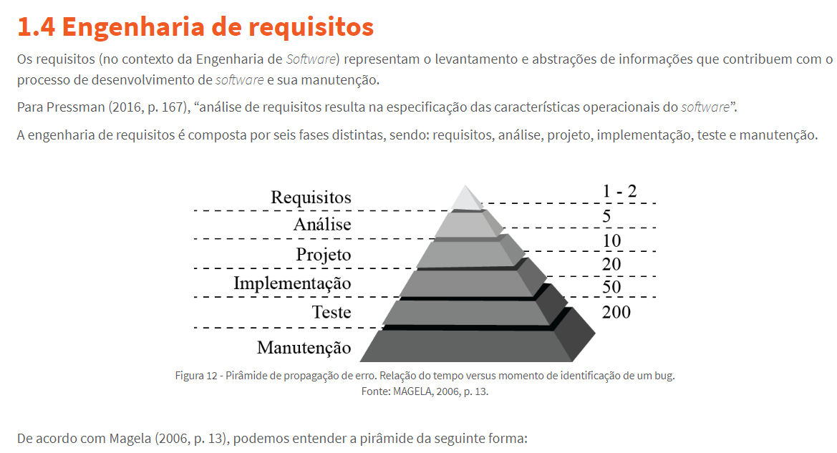

***1.4.1 Requisitos funcionais***

Os requisitos funcionais descrevem as funcionalidades (telas) que o sistema de informação deve ter. Esses requisitos são “declarações de serviços que o sistema deve fornecer, de como o sistema deve reagir a entradas específicas e de como o sistema deve se comportar em determinadas situações” (SOMMERVILLE, 2011, p. 73), que também podem explicitar o que o sistema não deve fazer.

Para entender melhor isso, vamos ver dois exemplos de requisitos funcionais em um sistema bancário.

**Exemplo Requisitos Funcional 1**

O Sistema XB deve permitir que o atendente faça o cadastramento dos dados do cliente.

**Exemplo Requisitos Funcional 2**

O Sistema XB deve permitir que o gerente faça a abertura de conta para um novo cliente.

1.4.2 Requisitos não funcionais

Os requisitos não funcionais são as qualidades ou características gerais de um software, no que diz respeito a sua facilidade de alterações (changeability), usabilidade, desempenho, reusabilidade, facilidade de instalação, portabilidade, concorrência, segurança, necessidade de treinamento, complexidade de processamento e eficiência on-line. Para Sommerville (2011, p. 73), os requisitos não funcionais “são restrições aos serviços ou funções oferecidas pelo sistema. Incluem restrições de timing, restrições no processo de desenvolvimento e restrições impostas pelas normas”.

Exemplo Requisito Não Funcional 1

O Sistema XB deve permitir o acesso via Internet Explorer, versões 7 e 8.

Exemplo Requisito Não Funcional 2

O Sistema XB deve funcionar em horário de atendimento da empresa, das 8h às 18h.

Observe que, para o requisito não funcional, também é informado qual o sistema que deve respeitar a característica escrita neste requisito.

1.4.3 Regras de negócio

As regras de negócio são todas das regras especificas de uma empresa ou ramo de atividade, que podem ou não ser incorporadas em um sistema de informação.

Para Larman (2007, p. 85), “regras de negócio (também chamadas de regras de domínio) descrevem tipicamente requisitos ou políticas que transcendem um projeto de software – elas são necessárias no domínio ou no negócio e muitas aplicações podem precisar respeitá-las”.

Vamos entender melhor com dois exemplos de requisitos não funcionais de um sistema bancário (exemplo 1) e um sistema acadêmico (exemplo 2).

Exemplo Regra de Negócio 1

Para ativação da conta, o cliente deve depositar um valor mínimo de R$ 50,00 (cinquenta reais).

Exemplo Regra de Negócio 2

Para Com esses estudos, recomendamos algumas ações básicas que devem existir em uma fábrica de software, por exemplo:

a) dividir a fabricação do produto de software em etapas;

b) nos intervalos de fases, criar uma auditoria da fase que acaba de terminar, antes de passar para próxima etapa;

c) trabalhar com protótipos na fase de análise de requisitos;

d) entrega de unidades funcionais de software para o cliente, ao longo do desenvolvimento do software como um todo;

e) procurar utilizar métricas de software;

f) elaborar um documento padrão de análise e outras fases, de forma que atenda à realidade da fábrica;

g) escolher o ciclo de desenvolvimento, conforme qualificação dos profissionais que trabalham na fábrica, entre outras recomendações citadas neste trabalho.

Assim, podemos concluir que, dentre os modelos de ciclos de vida de desenvolvimento de sistemas que estudamos, o RUP proporciona maior quantidade de benefícios, mas para que este processo tenha sucesso é necessário uma equipe e gerentes qualificados tecnicamente para trabalhar com a ferramenta. Mas a realidade é que faltam profissionais disponíveis no mercado. Caso tenha uma equipe heterogênea, mas com um analista de sistemas com bastante experiência e conhecimentos, o modelo de Entrega Evolutiva pode ser aplicado com eficiência. Para os demais casos, o modelo de Prototipagem Evolutiva atende bem as necessidades. o aluno ser aprovado em uma disciplina, deve ter uma nota igual ou superior a 60 pontos.



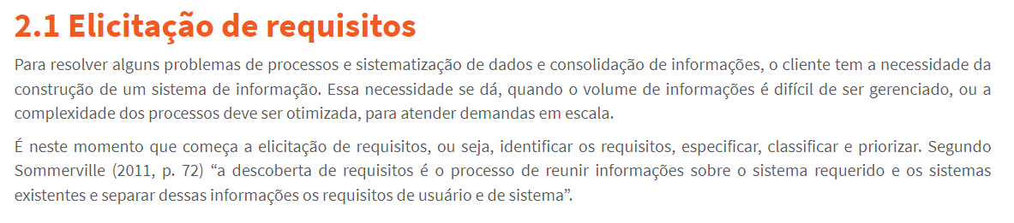

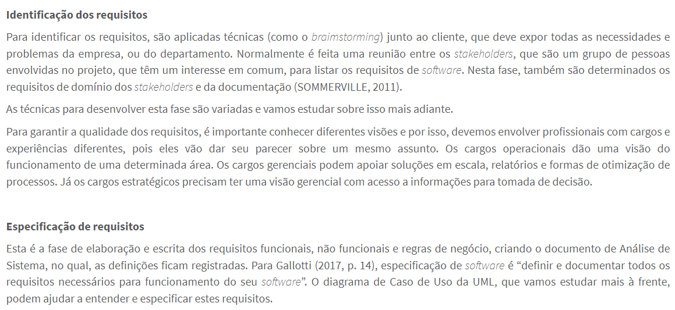

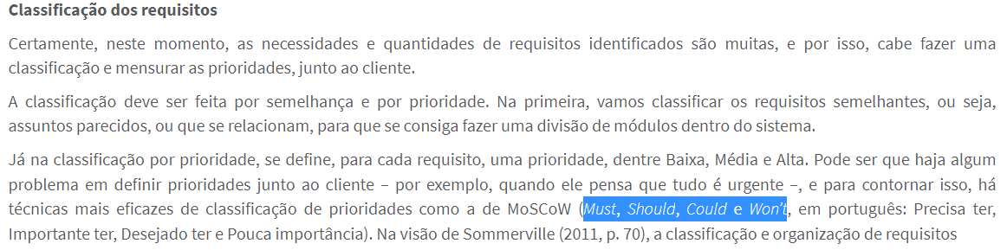

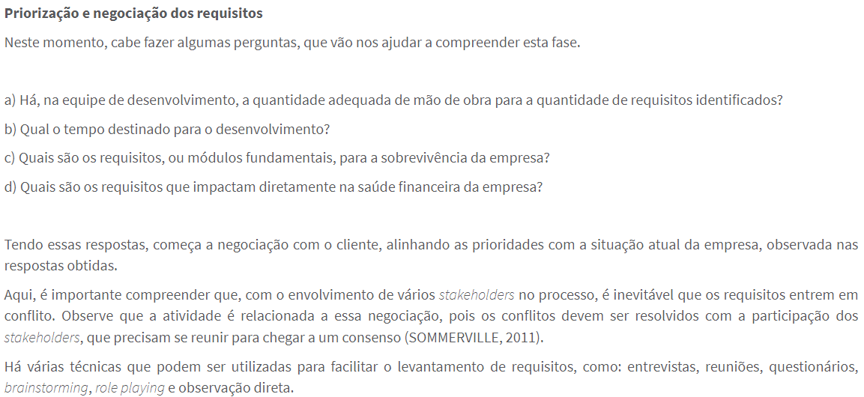

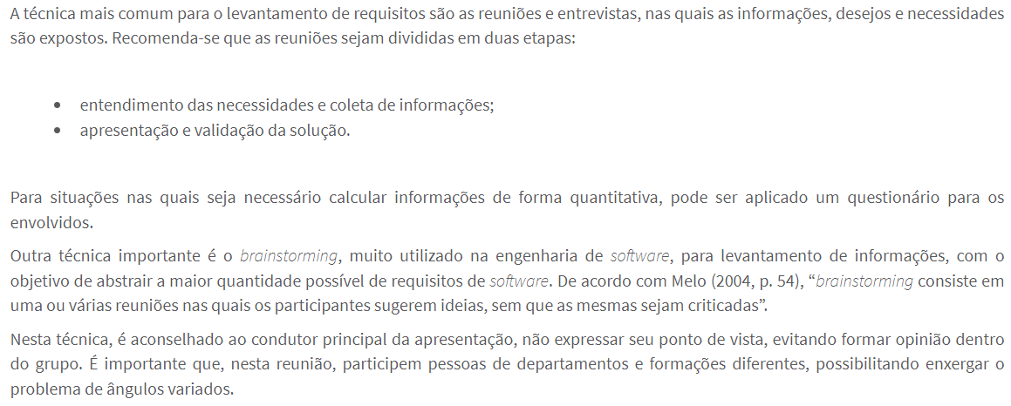

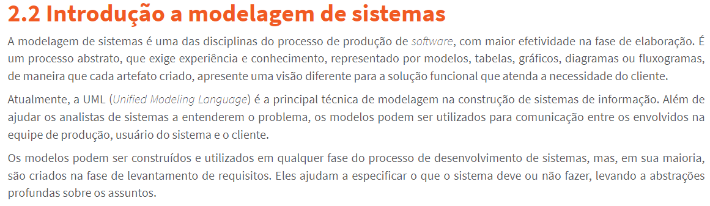

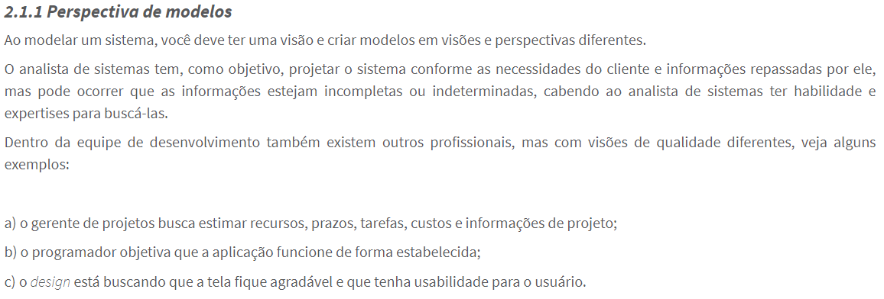

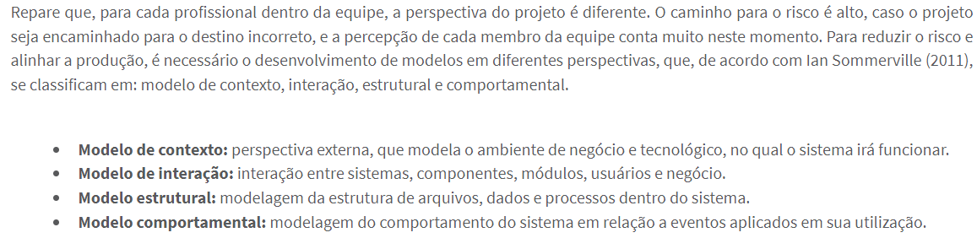

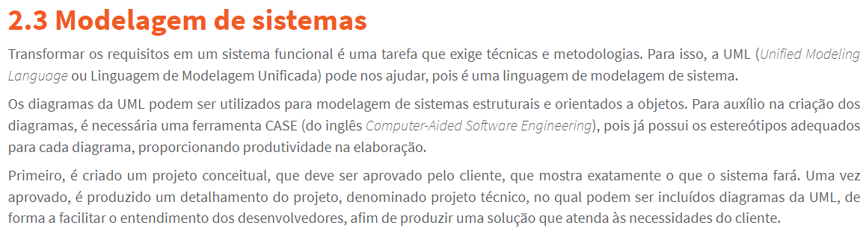

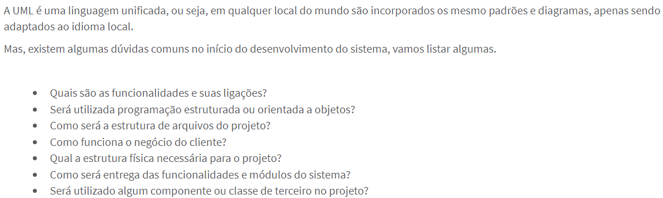

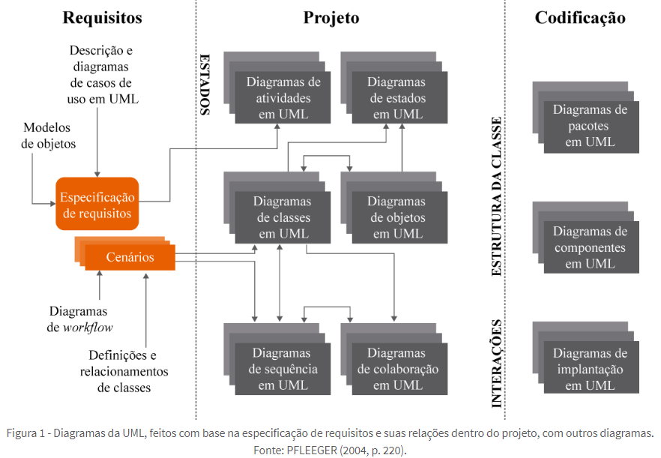

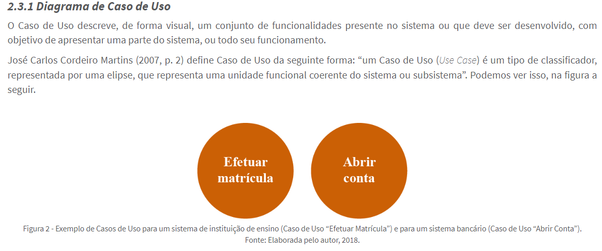

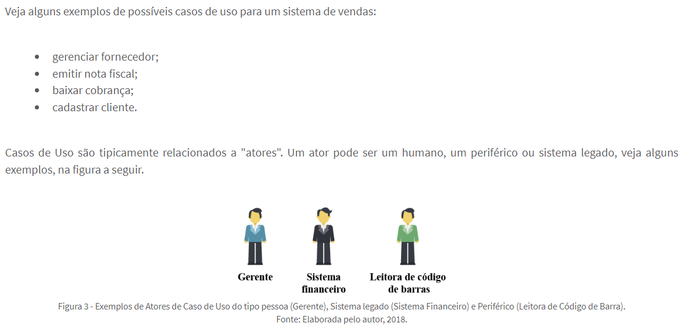

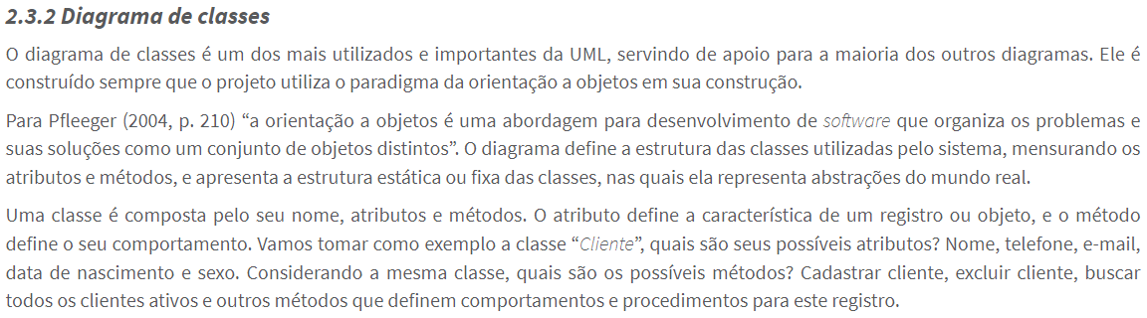

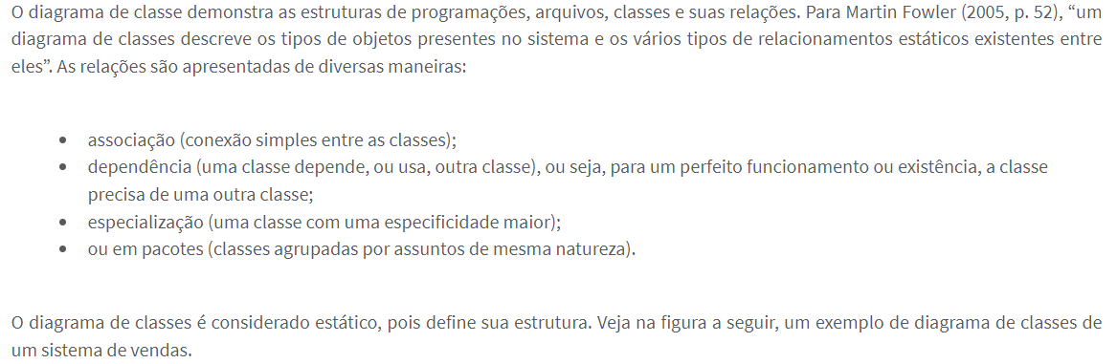

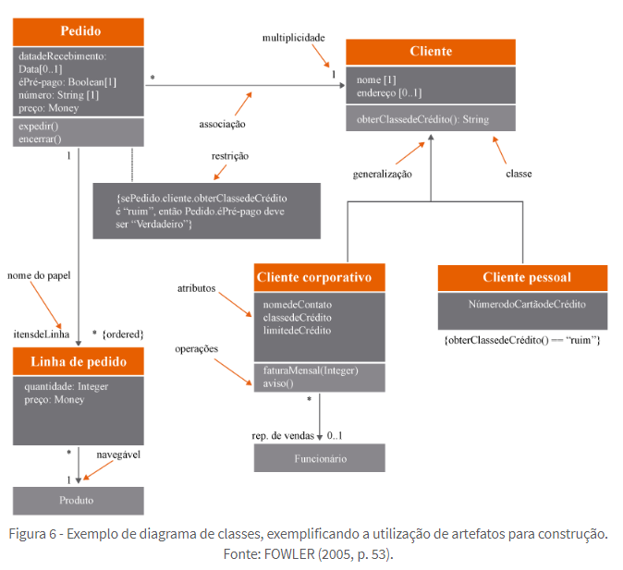

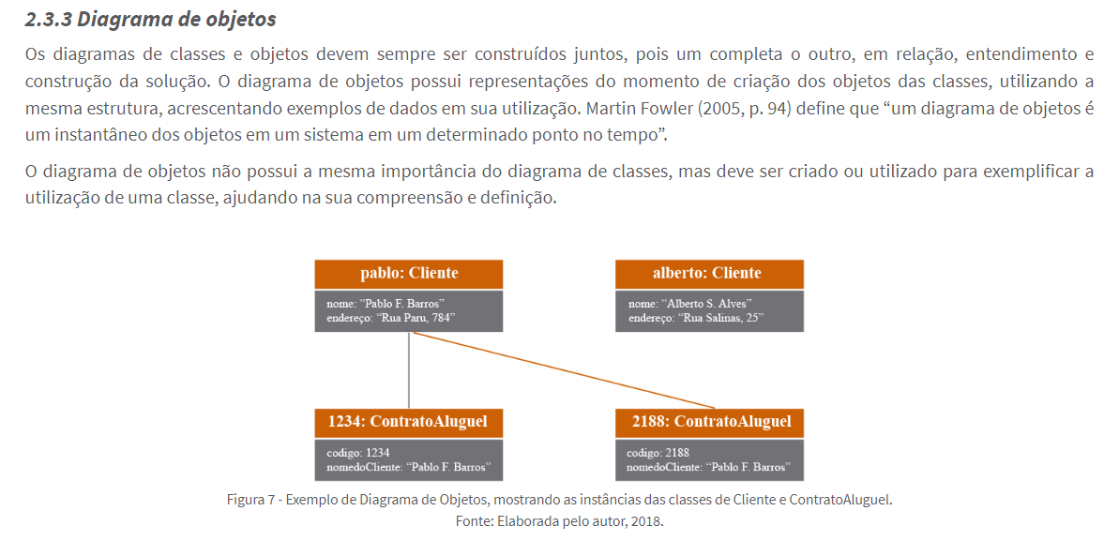

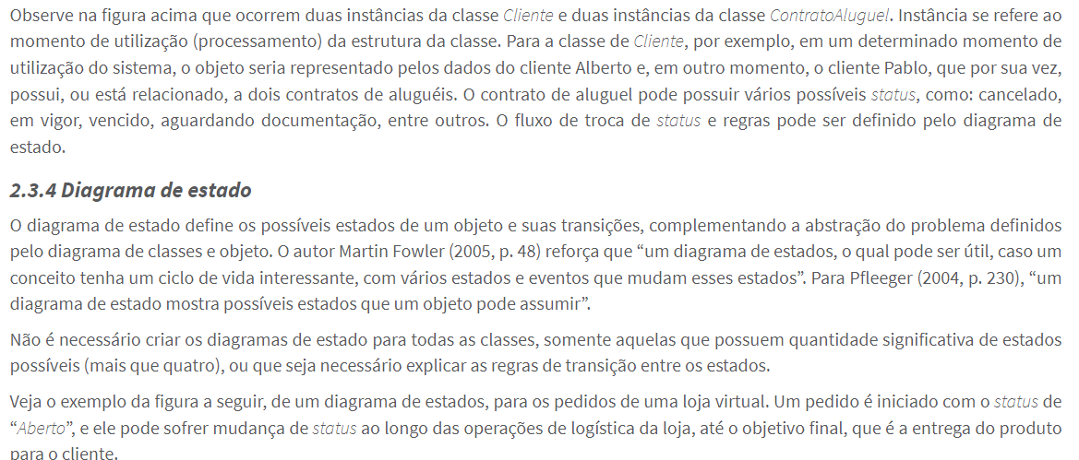

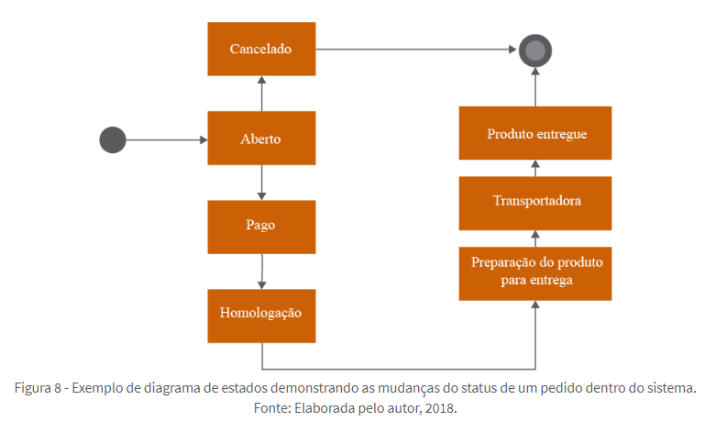

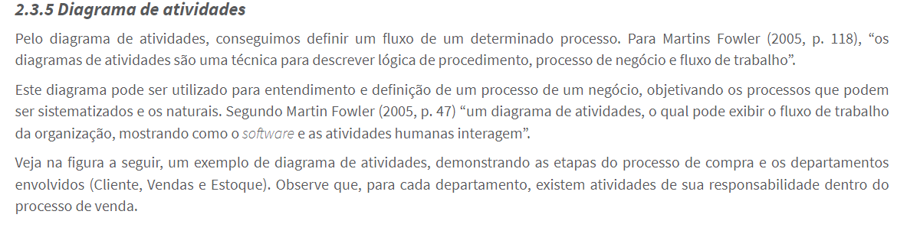

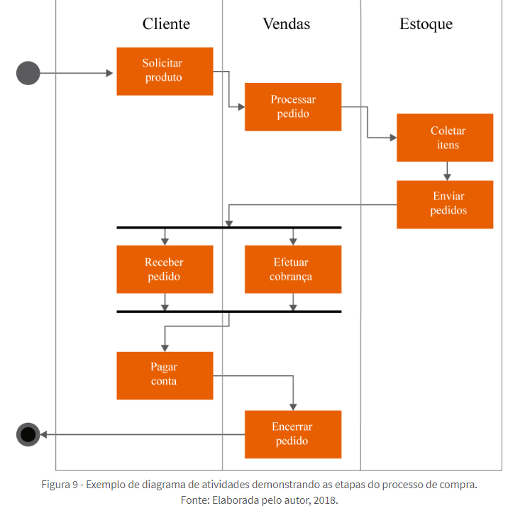

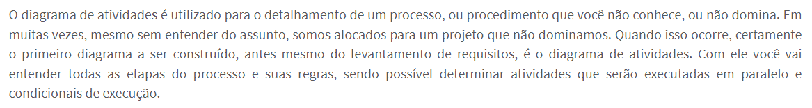

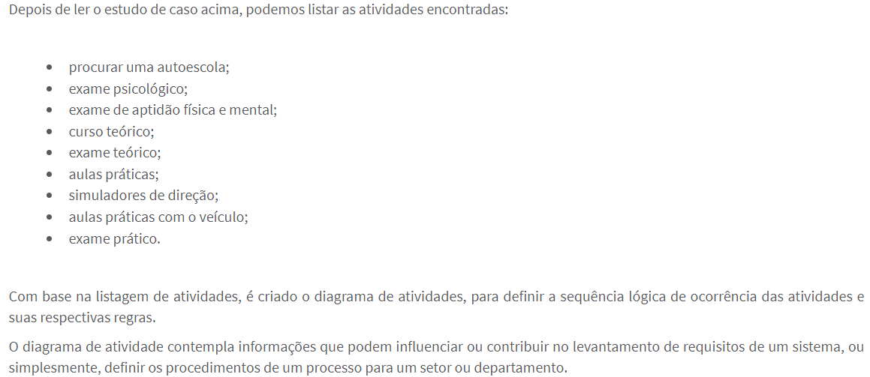

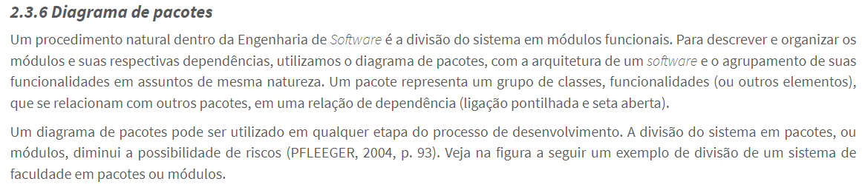

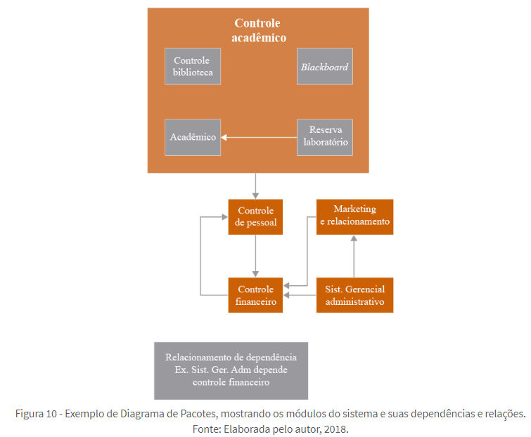

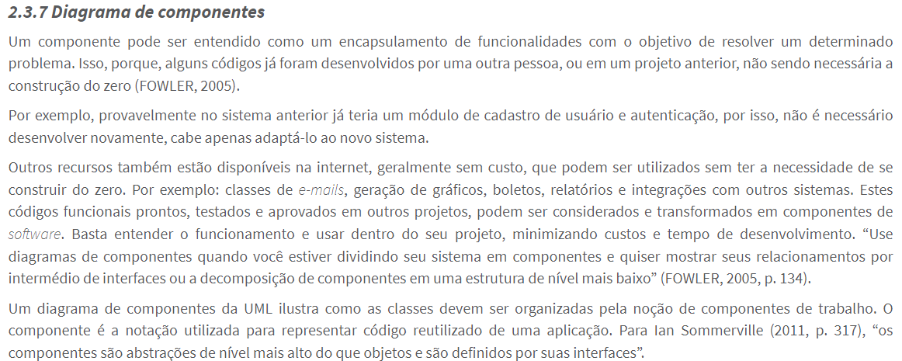

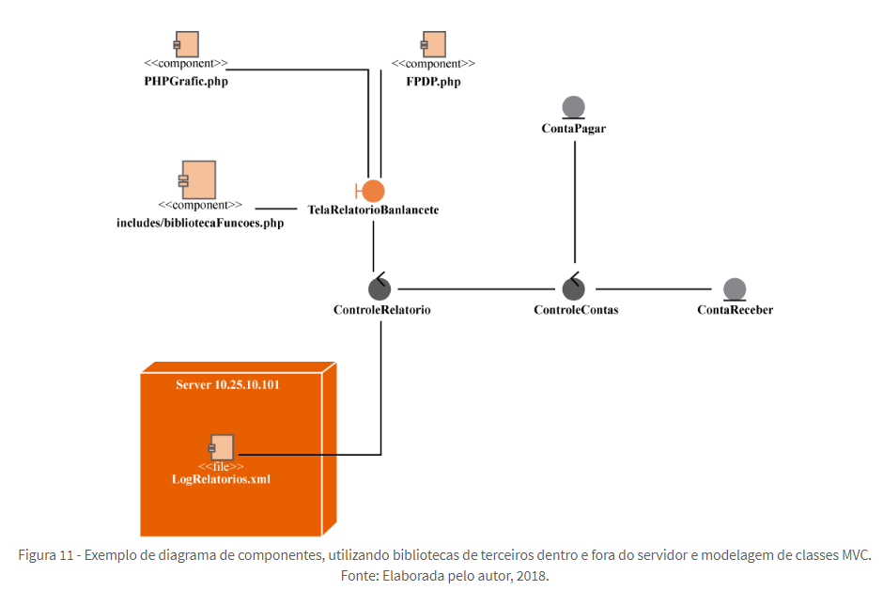

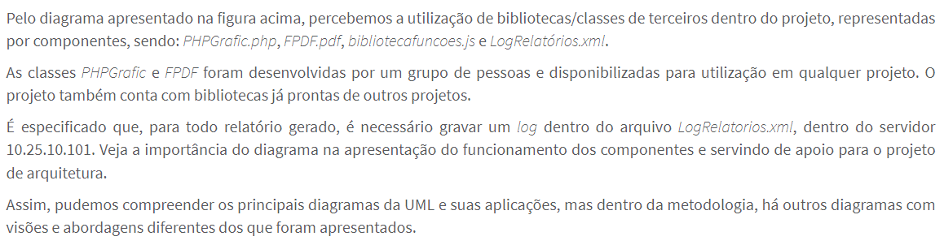

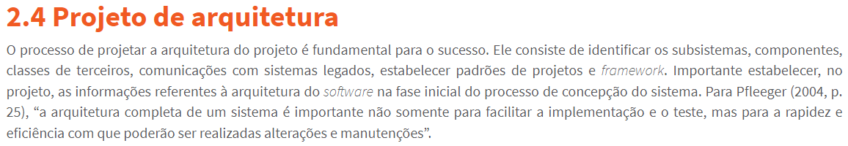

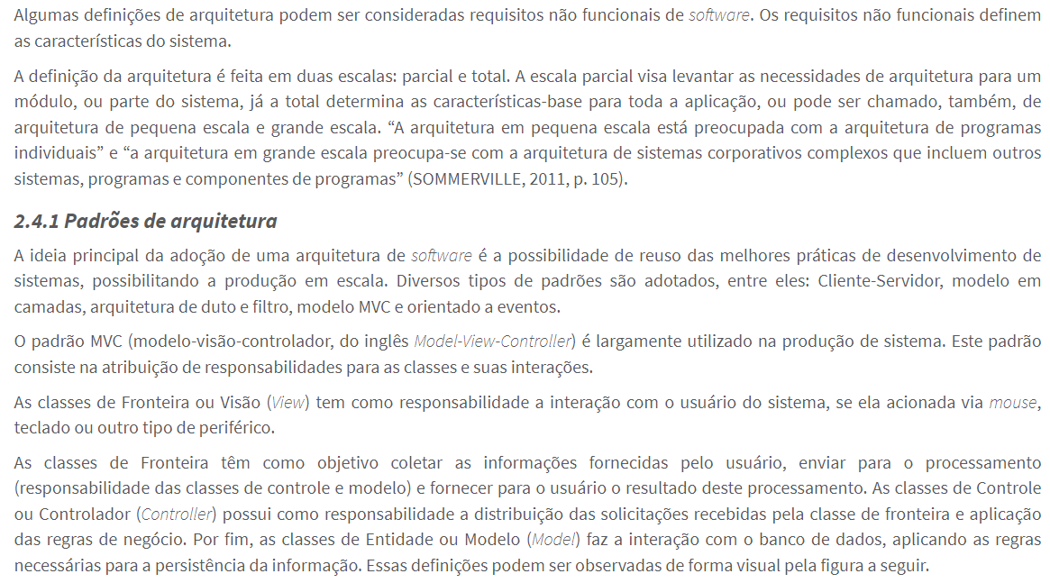

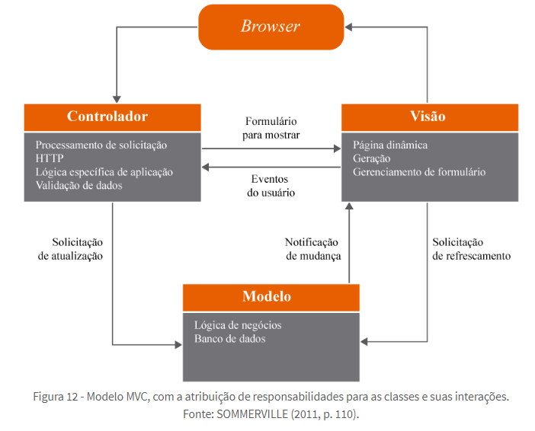

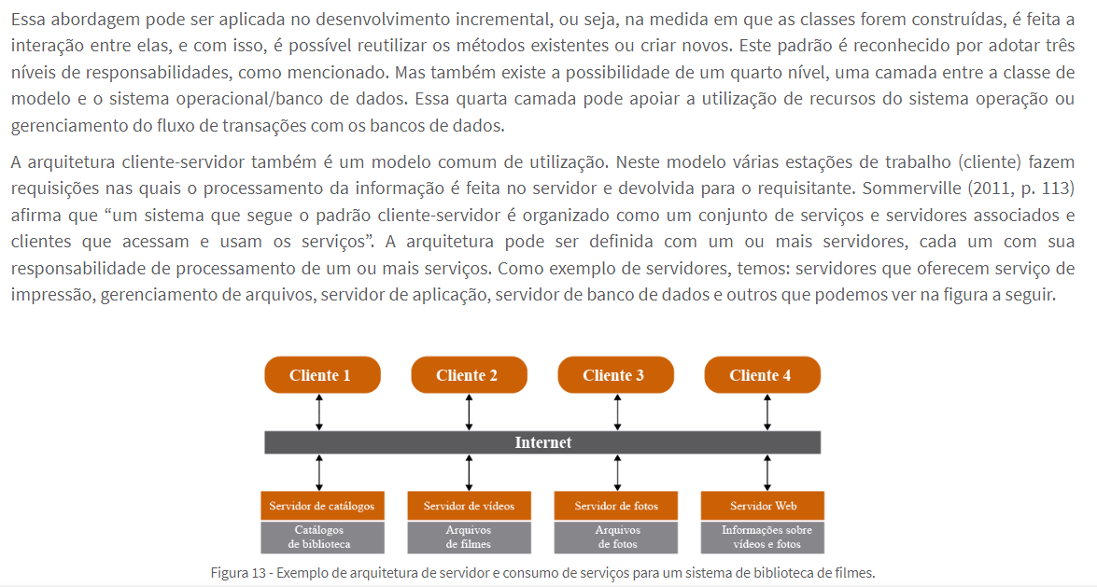

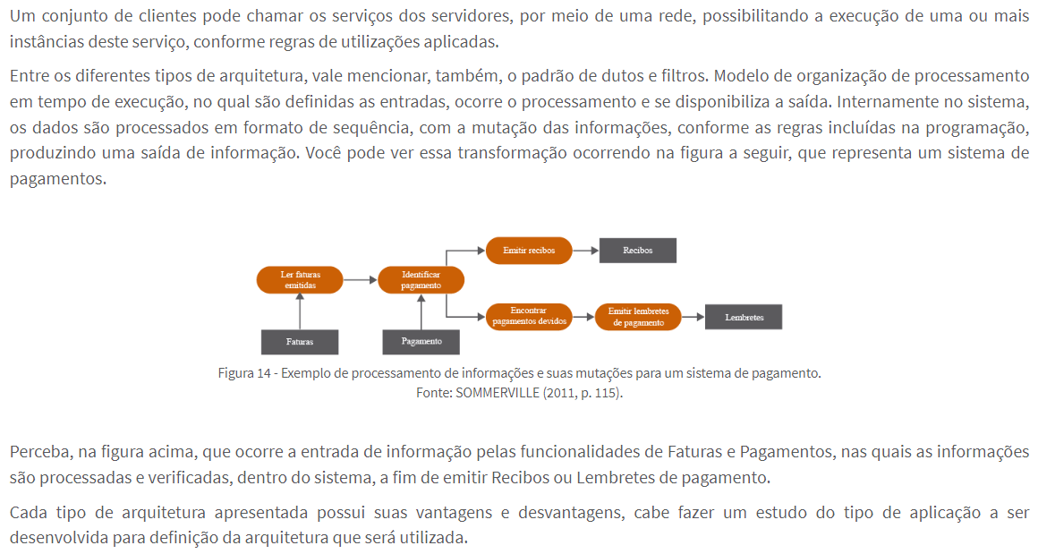

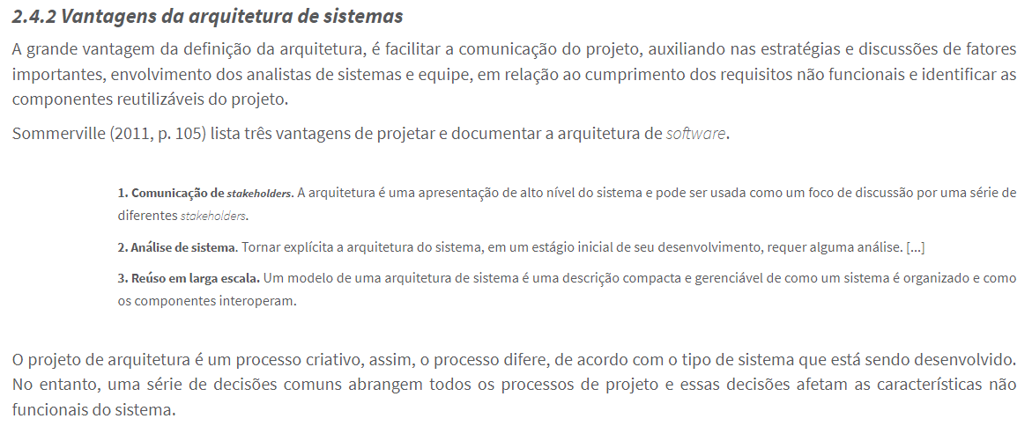

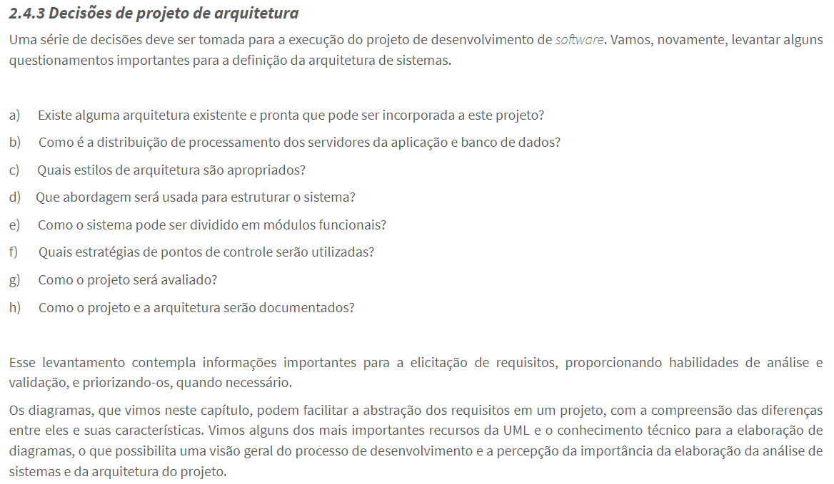



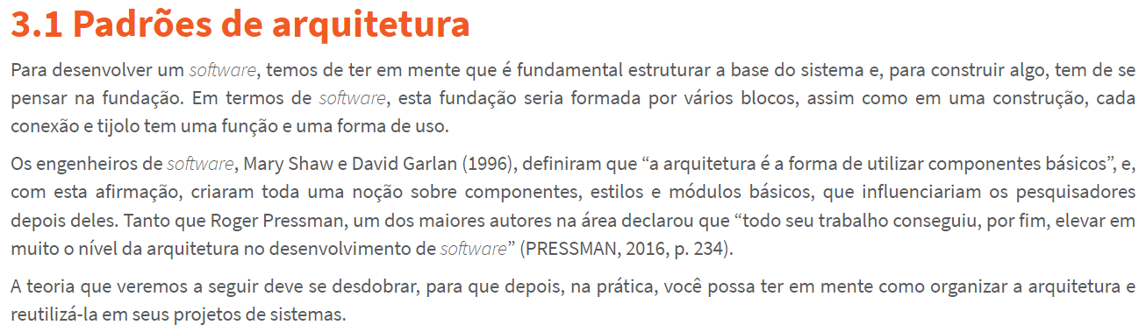

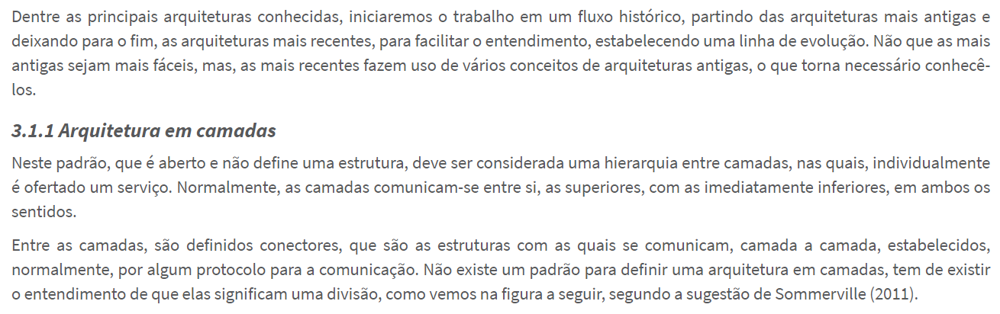

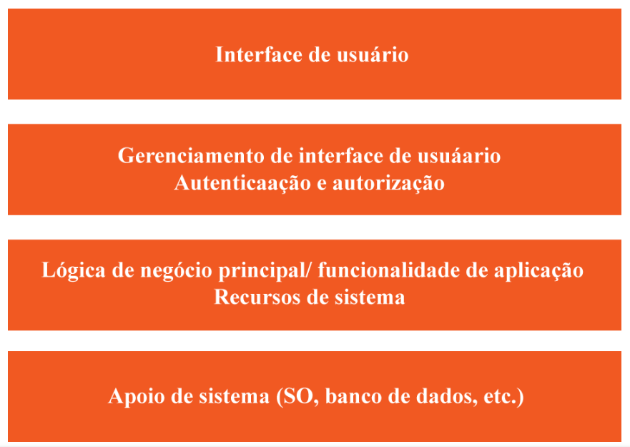

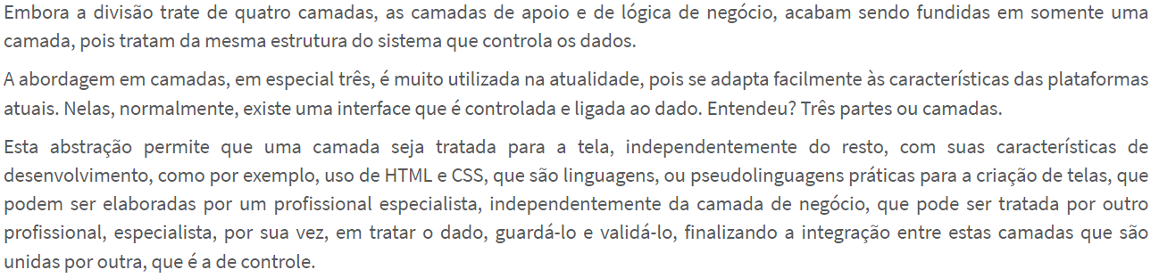

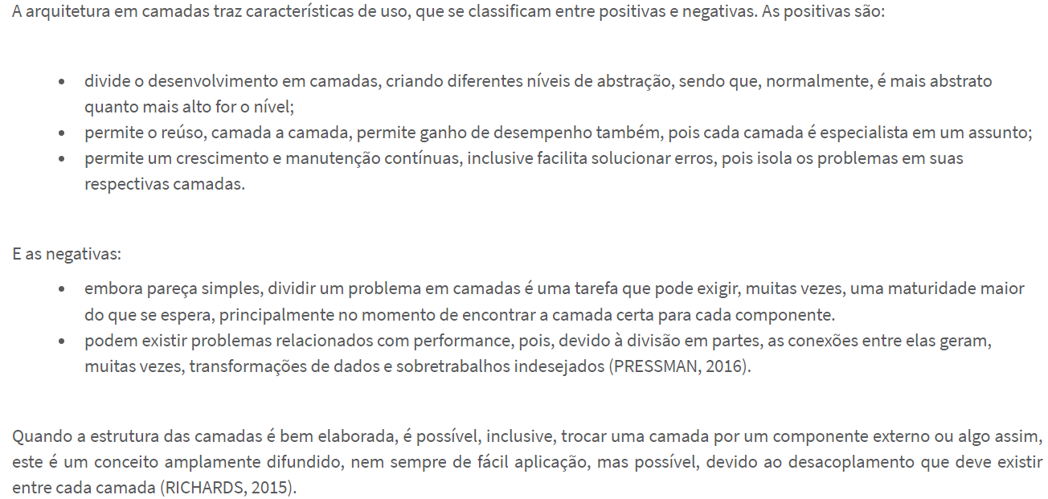

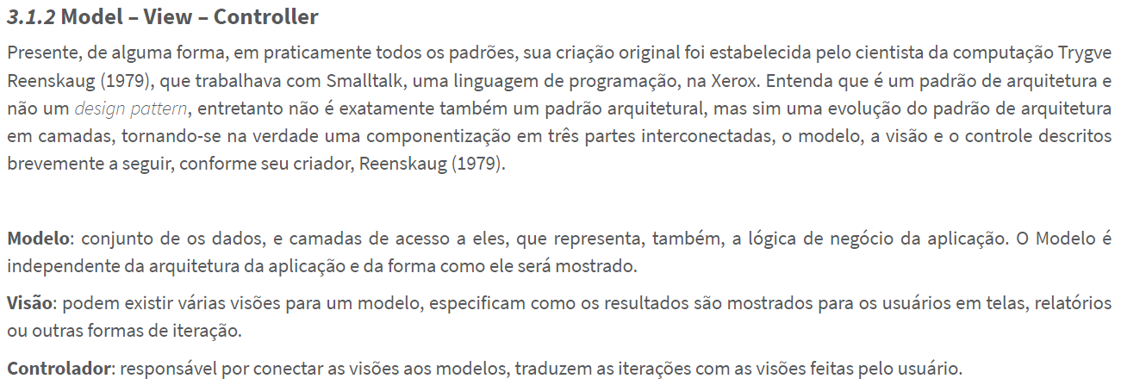

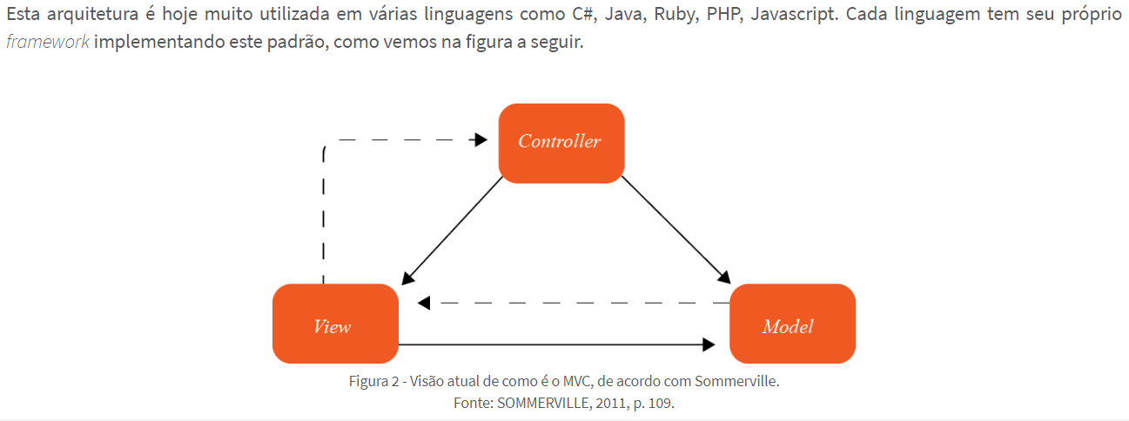

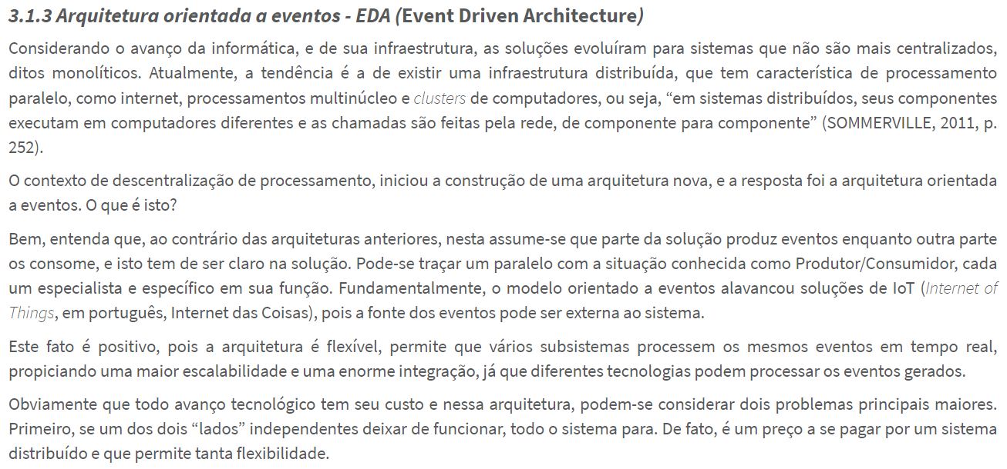

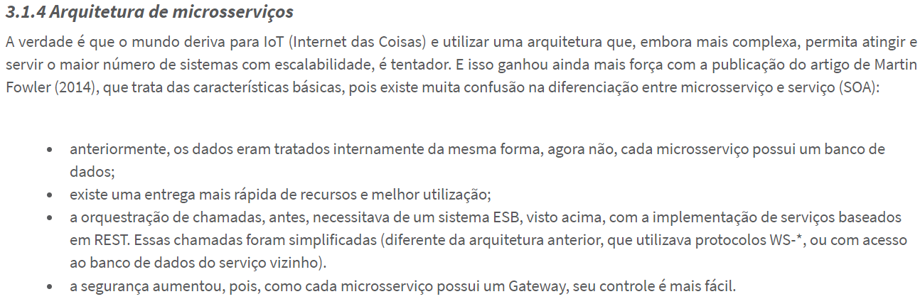

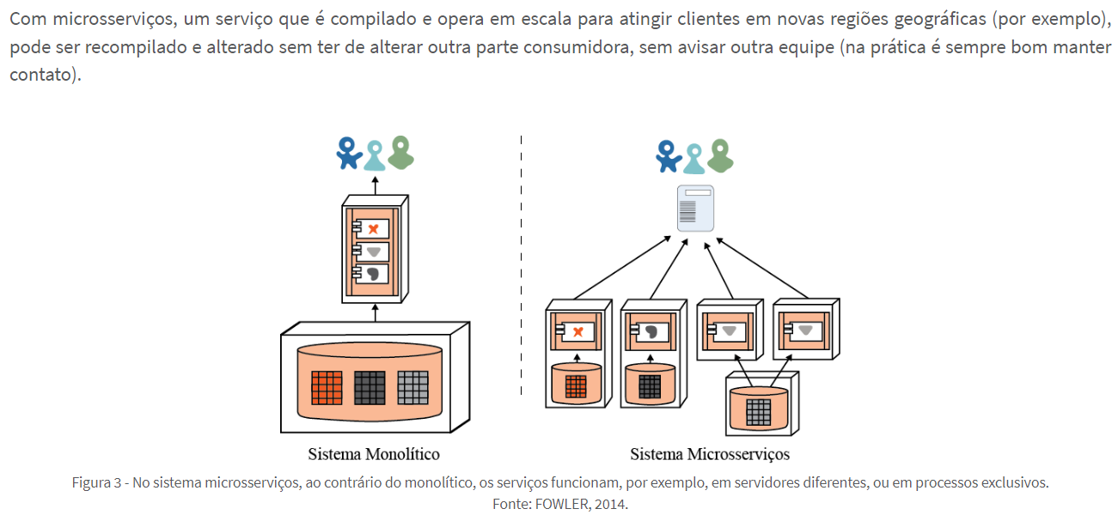

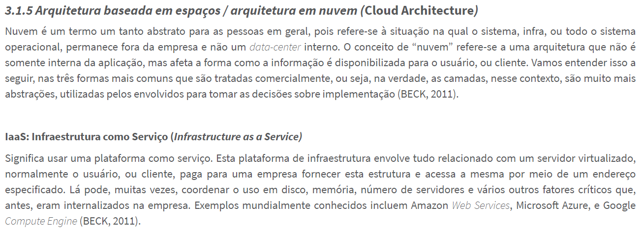

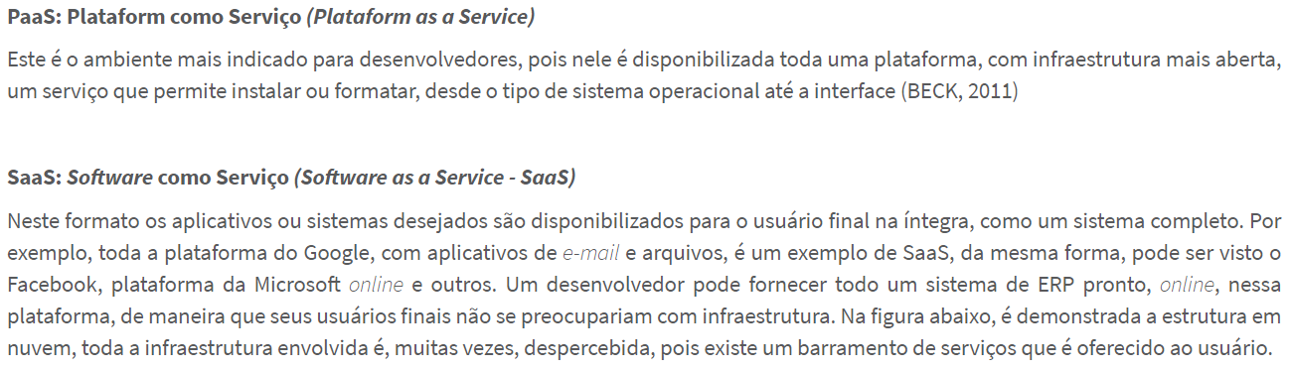

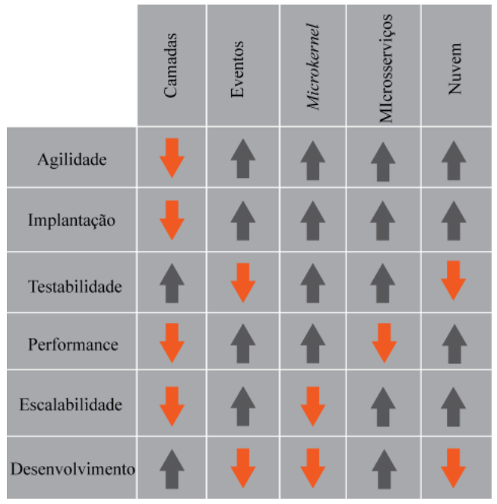

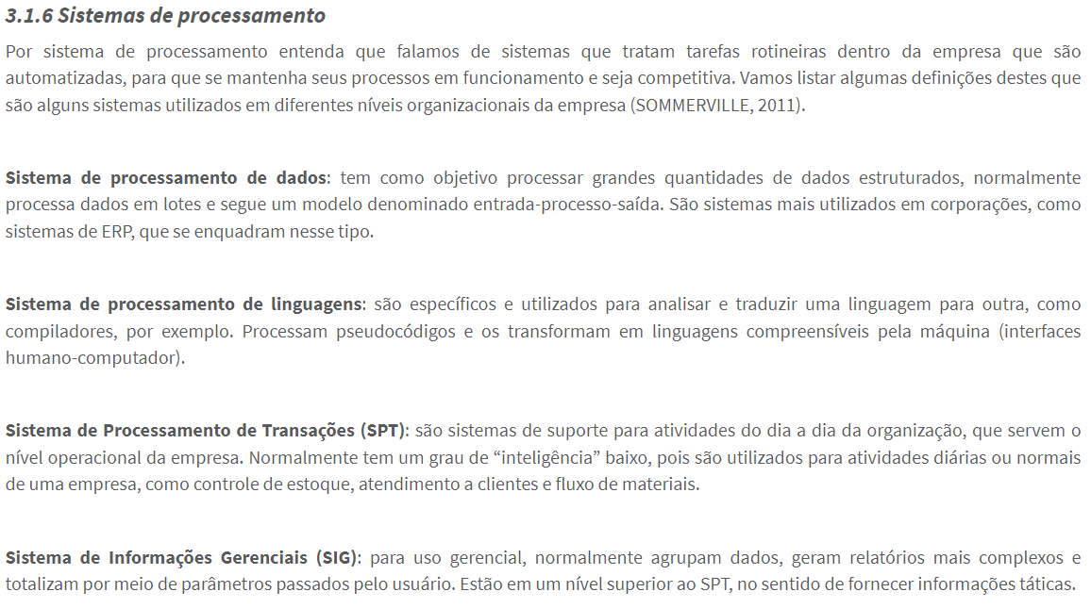

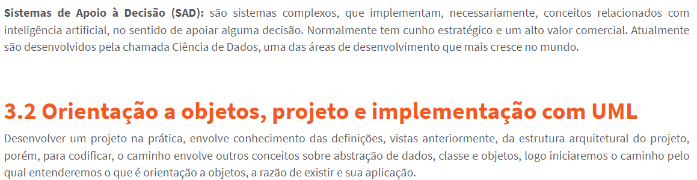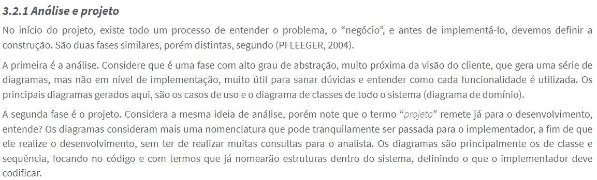

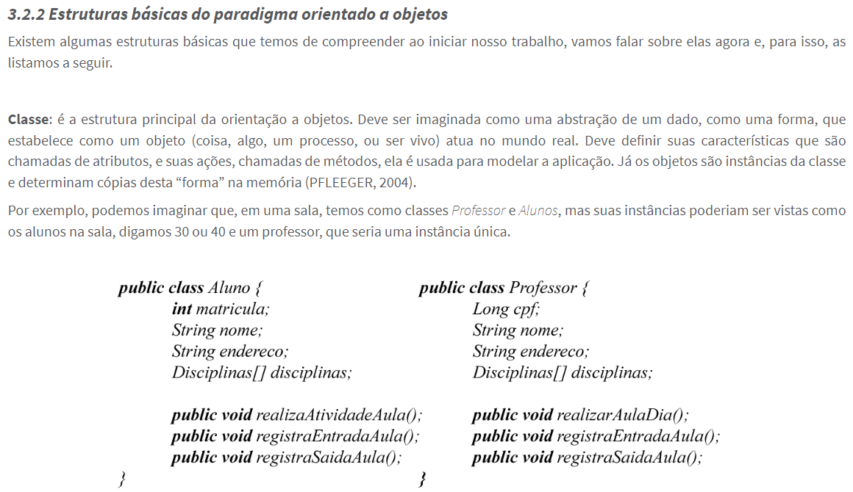

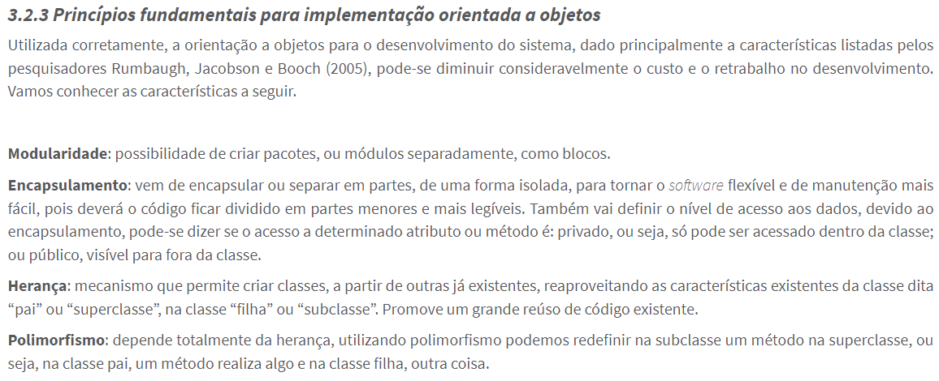

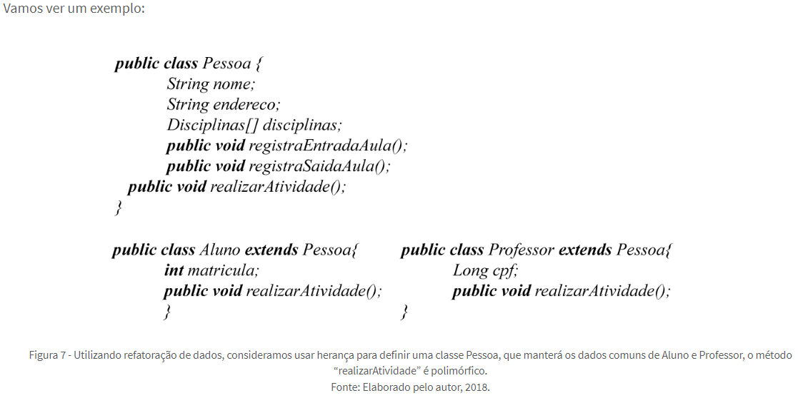

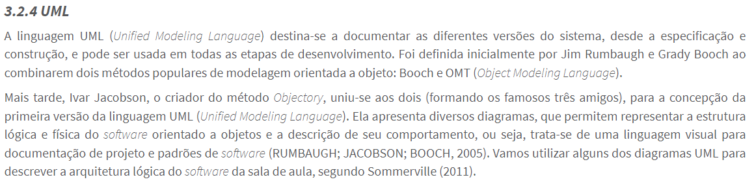

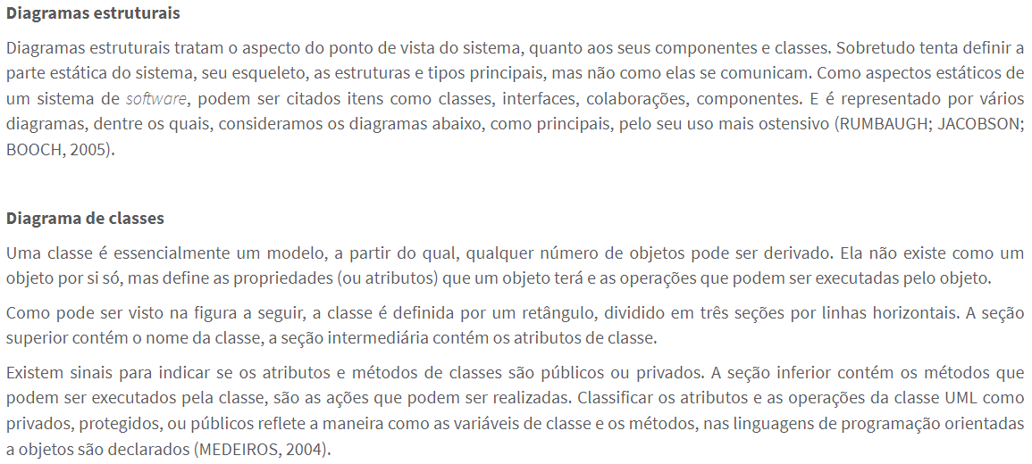

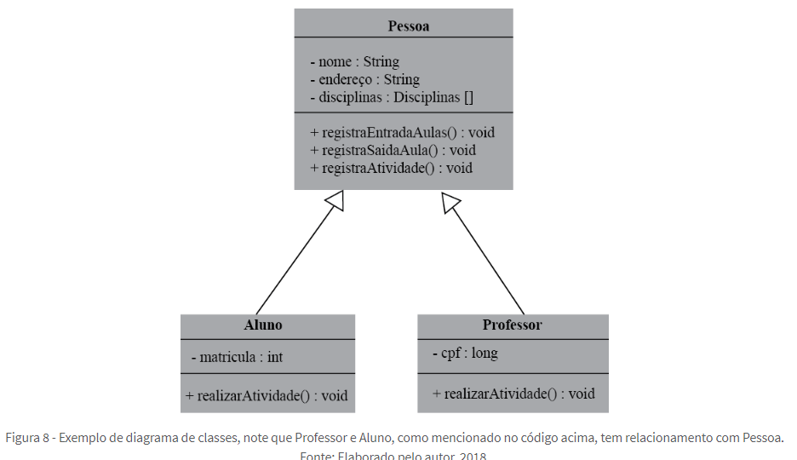

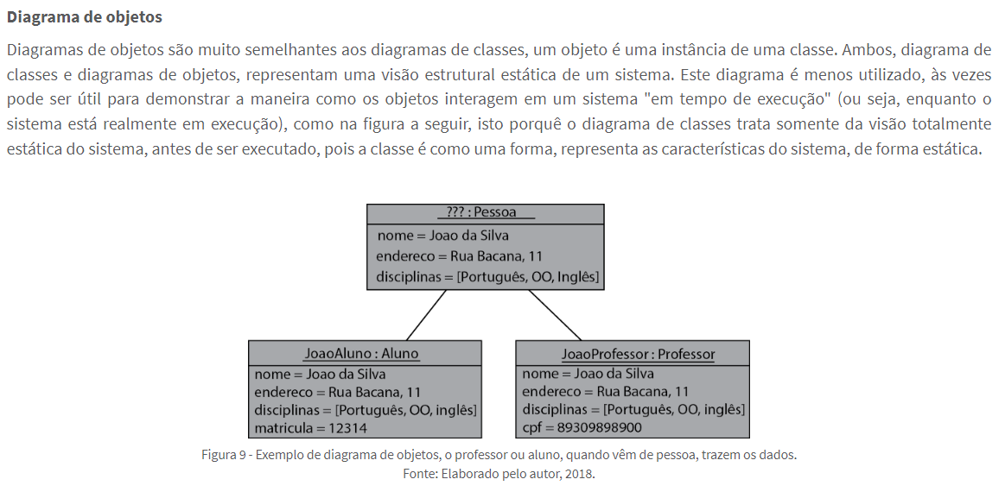

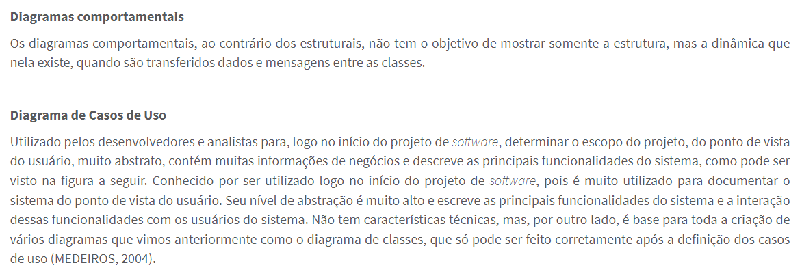

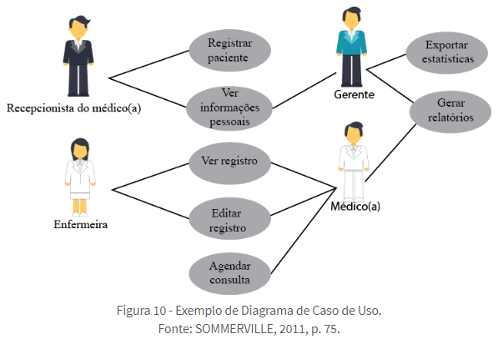

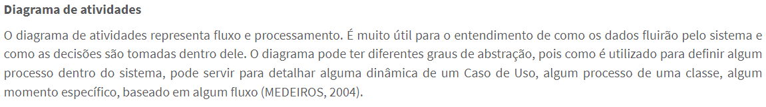

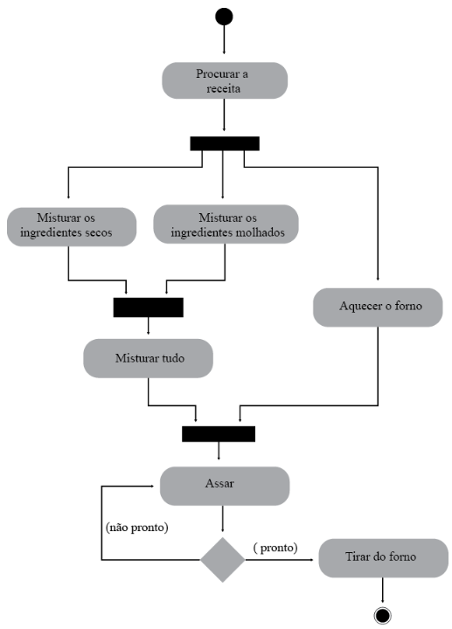

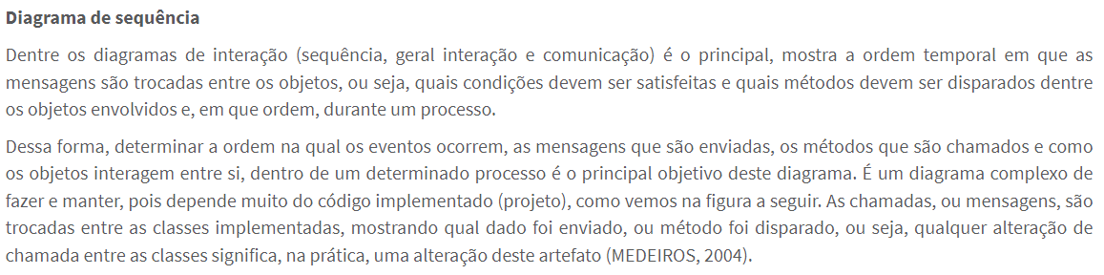

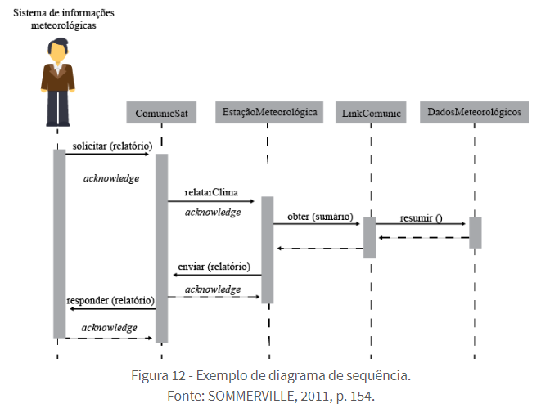



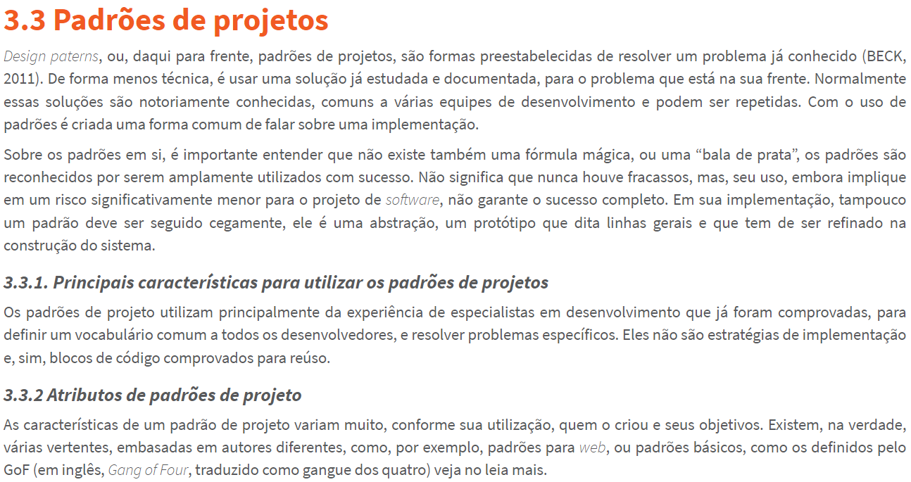

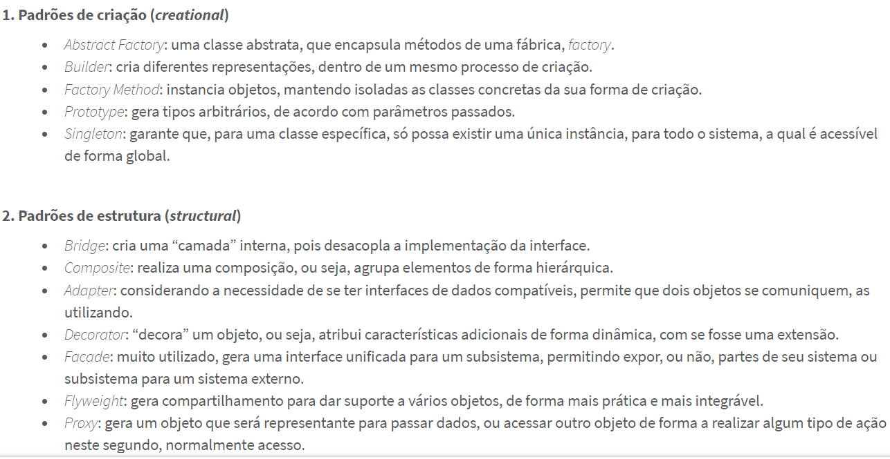

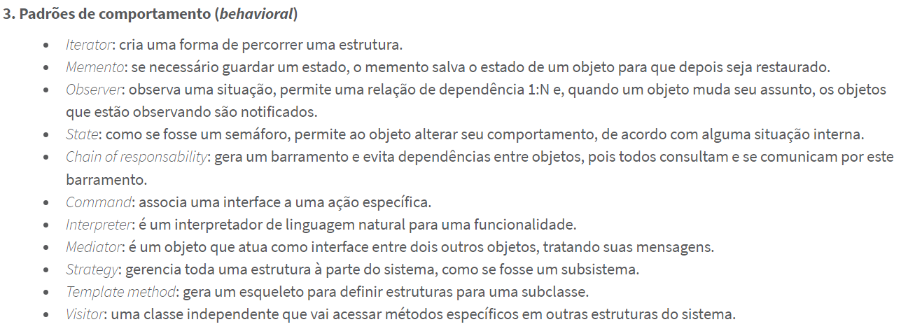

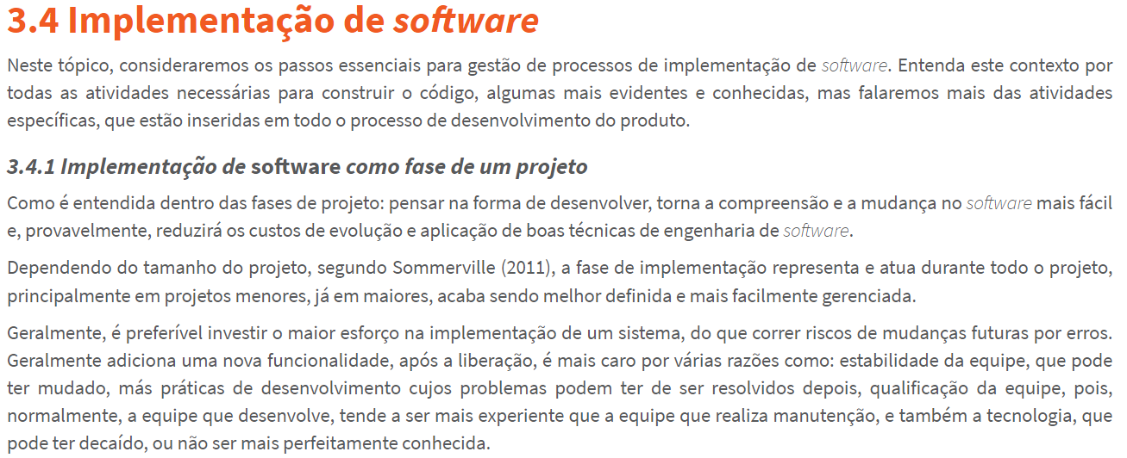

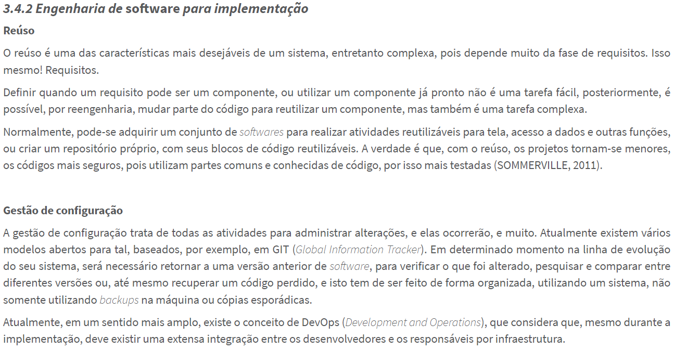

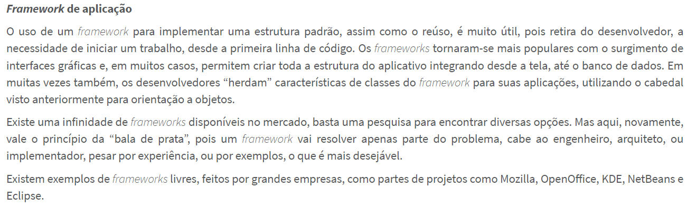

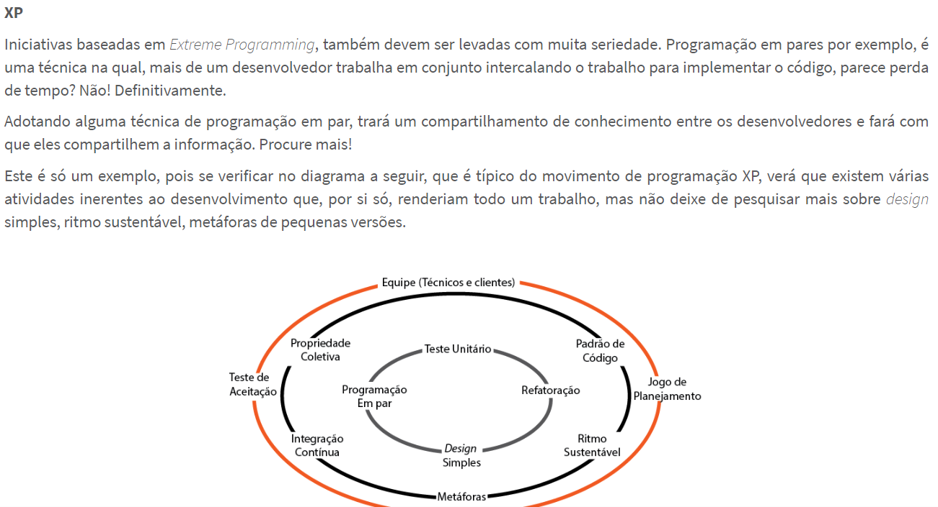

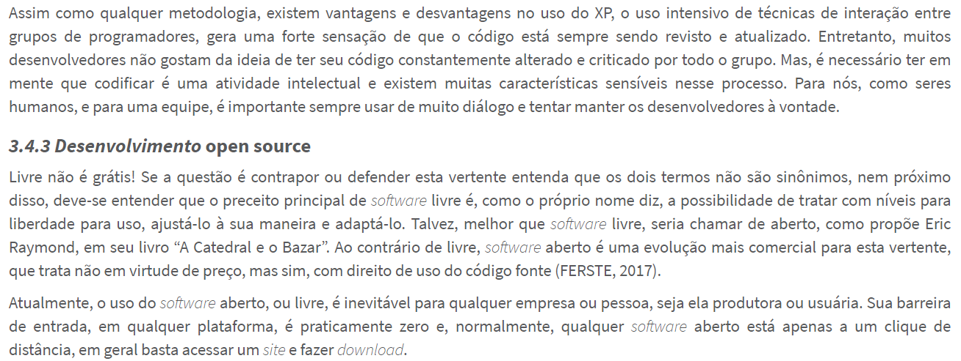

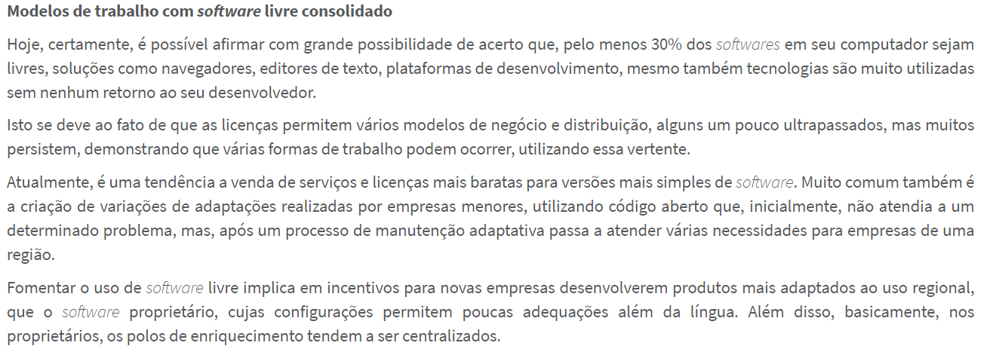



O desenvolvimento de sistemas de *software* envolve uma série de atividades de produção, nas quais as oportunidades de injeção de falhas humanas são enormes. Erros podem começar a acontecer, logo no começo do processo. Podem existir erros referentes à especificação de requisitos, que surgem no código durante a implementação, ou até mesmo, devido a problemas de infraestrutura. Muitos dos erros devem-se à incapacidade que os seres humanos têm de executar e comunicar com perfeição. Essa é uma ideia complexa, pois trata, especificamente, de pessoas e não de *software*.

Existe um senso comum que acredita ser fácil resolver problemas com comunicação ruim, mas não é. Vamos entender que, para compreender e sanar os erros na construção do *software*, por falhas técnicas, ou de comunicação, o desenvolvimento deve sempre ser acompanhado por uma atividade que possa garantir a qualidade.

Pensar em uma rotina de trabalho que insira processos, como os testes, bem definidos, faz parte da busca por qualidade. Os testes de *software* são técnicas utilizadas a fim de encontrar defeitos no sistema, de forma a assegurar maior credibilidade em sua utilização. Para garantir que o código tenha qualidade, parece lógico testar o *software*, porém, a fase que menos é priorizada é a de testes, ocasionando, muitas vezes, desnecessárias manutenções corretivas posteriores. Isso ocorre, geralmente, porque o prazo de entrega do sistema não considera uma fase coerente de testes.

## 4.1 Testes de *software*

Teste é o ato destinado a mostrar que o programa faz o que foi proposto fazer, para descobrir defeitos, antes do uso (SOMERVILLE, 2011). Testar é um ato simples. Ao executar o programa que acaba de ser desenvolvido, para verificar sua saída, já estaríamos testando, mas não é isso que se deseja. Um teste profissional, de fato, deve ser organizado, ter fases e objetivos claros para cada nível. E também não deve ser feito apenas com o desenvolvedor, os testes devem envolver o cliente, os usuários, os analistas de requisitos, enfim, todos os envolvidos em seu desenvolvimento. Cada um nessa cadeia dará sua visão e terá seu ponto de vista, desde o mais técnico, do implementador, até o mais abstrato do usuário, que vivencia o dia a dia do sistema.

Por uma questão lógica, iniciaremos os estudos pelos testes de desenvolvimento e, paulatinamente, outros tipos de testes que envolvam o cliente e o usuário final. Mas é importante compreender, logo de partida, que teste não é a última fase do desenvolvimento do *software*, ele deve ocorrer em todos os momentos.

## 4.1.1 Testes de desenvolvimento

Os testes de desenvolvimento são todas as atividades realizadas pelos envolvidos durante o processo de desenvolvimento, podendo ser feito por desenvolvedores e implementadores, ou por equipes de testes. O importante aqui, é realizar o teste, utilizando um processo automatizado, seguindo o RUP, ou XP, pois o código deve ter um mínimo de qualidade, antes de sair da implementação para testes com uma equipe independente, ou com o cliente.

Na figura a seguir, podemos ver que existem etapas bem definidas para a produção de testes com coerência. Os testes devem ser feitos com um planejamento, para se pensar o que vai ser testado e preparar dados (SOMMERVILLE, 2011). Esses passos iniciais são, muitas vezes, negligenciados, mas são fundamentais para otimizar a execução dos testes, para que os resultados possam ser comparados.

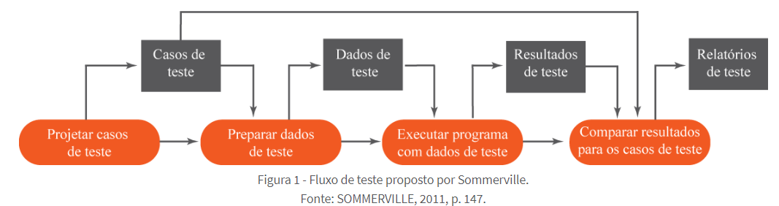

Teste unitário: antes de entender o que é um teste unitário, lembre-se que estamos falando de orientação a objetos, portanto, existem classes de objeto. Então, os testes unitários são os que feitos de forma individual, em classes, objetos, ou mesmo, métodos.

Teste de componentes: são testes aplicados a componentes, que devem ter um enfoque individual num determinado componente. Ou seja, deve-se testar o componente e seu funcionamento, quando ele é construído, por meio das junções de classes que o formam. Também testamos se a construção não gera erros novos no sistema, além de algum detectado no teste unitário.

Teste de sistema: entenda-se aqui que o teste de sistema não é com o cliente, chegaremos lá, mas no momento, temos a equipe de desenvolvimento desejando testar se tudo o que foi feito funciona corretamente em conjunto, tecnicamente falando.

## 4.1.2 Processo de testes durante o desenvolvimento

Existem várias formas de ver os testes durante o desenvolvimento. Estudamos os testes unitários, de componentes e de sistema, entretanto, eles podem ser vistos de outras formas, quanto ao grau com que interferem no código do sistema, tomando conhecimento do código implementado, ou somente considerando o sistema como um bloco único, verificando entradas e saídas. Dentre eles, vamos entender os testes de caixa preta e caixa branca, a seguir.

Teste caixa preta ou funcional

Teste caixa preta se importa somente com o resultado do teste, ou seja, com a saída, e não em como a estrutura trabalha para chegar neste resultado (PRESSMAN, 2016).

Há desvantagens no teste em caixa preta. A primeira é que depende de uma boa formatação dos requisitos, pois deles que virão os resultados para comparação, ou seja, requisito bem escrito é fundamental, não somente para uma boa implementação, mas também para os testes. Outra desvantagem é que dificilmente consegue testar todas as entradas possíveis.

Existem vários formatos clássicos de teste de caixa preta, que são: partições em classe de equivalência, que veremos a seguir, grafos de causa-efeito e testes de condições de fronteira.

Teste de caixa branca

O teste de caixa branca examina o sistema, considerando aspectos internos e, ao contrário do de caixa preta, não considera somente as interfaces do sistema, mas todos os fluxos internos possíveis. O teste é mais complexo, pois, por ser baseado na implementação, considera aspectos do código, e caso estes mudem, o teste automaticamente também deverá ser alterado (PRESSMAN, 2016).

Atenção, pois pode parecer uma desvantagem utilizar um teste de caixa branca, já que ele atua diretamente no código, melhor seria usar logo um de caixa preta, pois é mais simples e não depende do código. Então seria mais fácil de implementar? Não é bem assim, os testes detectam erros excludentes entre si, ou seja, certos erros são detectados por uma caixa branca e não por um caixa preta, pois seus objetivos são diferentes. Tome cuidado, pois os testes de caixa preta, normalmente, são mais fáceis de fazer, pois não envolvem um nível tão complexo de conhecimento de código, mas não vão detectar alguns problemas críticos de sistema (MYERS, 2004). Alguns exemplos de testes de caixa branca são a cobertura lógica de Myers (2004) e o método dos caminhos básicos.

Existem várias denominações para diferentes tipos de testes, além das que já estudamos, listamos outros, a seguir.

Teste de regressão: utilizado quando diferentes versões de software são lançadas, verifica se o teste realizado antes da alteração, continua retornando como certo, depois da alteração.

Teste de carga: visa definir o limite de dados que o sistema suporta, por isso o termo “carga”. É indicado para avaliar requisitos não funcionais também.

Teste de stress: é uma variação do teste de carga, visando avaliar condições especiais, como falta de memória ou hardware ineficiente.

Teste de segurança: utiliza sistemas específicos para realizar ataques, detectar vulnerabilidades, ou qualquer outro tipo de ameaça que se necessite testar.

Como testar o teste?

Para saber se o teste vai funcionar, precisamos estabelecer uma metodologia. Ela deve analisar a efetividade de um teste, pois quando ele é escolhido e montado, como saber se ele cobriu todas as possibilidades desejadas?

Primeiro, ao implementar um teste de qualidade, existe uma dependência total de requisitos do sistema. O teste unitário reflete, além da qualidade do código, a qualidade das regras de negócio que foram definidas. São elas que devem ser testadas para validar o código. Começamos a testar o que é certo, e o que é errado, ou seja, verificamos resultados positivos e negativos.

Por exemplo, em um mundo ideal, pense que tudo seria testado. Se existe uma classe com um método, ele deve ser testado para os valores corretos e aceitos. E também deve ser testado para os que não são aceitos, cobrindo todo o escopo possível de testes. Obviamente, examinar tudo, ou seja, o teste exaustivo de todas as possibilidades, para todo o sistema, seria uma estratégia. Então, se não ocorrer falha, significa que o sistema é perfeito?

Bem, se isto fosse possível, e acredite, muitas vezes é, seria muito custoso, o que inviabiliza o valor final, ou, até mesmo, o prazo de um projeto. Logo, temos de adotar alguma técnica para mitigar os riscos e também minimizar o tempo gasto com testes. A seguir, temos alguns exemplos destas técnicas.

Definição de partição, ou partição de equivalência

A técnica de partição, tipo caixa branca, visa diminuir o número de testes para serem feitos. Vamos ver um exemplo: precisamos testar se um método está validando corretamente a idade de alguém com mais de 18 (dezoito) anos. Bem, neste caso, teríamos de testar todos os valores acima de 18. Logo, o teste tem de retornar uma solução verdadeira para 18, 19, 20, 21, … e assim por diante, da mesma forma tem de retornar falso para 17, 16, 15, 14, ...

Ou seja, são muitos testes para fazer. Logo, devemos pensar em simplificar o processo. Uma regra envolve a partição de valores.

Definição de valor limite

O teste de valor limite é mais uma diretriz na qual se afirma que, quando for testar um domínio de valores, devemos usar os valores limites, pois a possibilidade de encontrar um erro é maior (MYERS, 2004). Ou seja, no exemplo que vimos acima, como já é analisado o valor 18, já temos um teste de valor limite.

Elaborando o caso de testes baseados em diretrizes

O uso de teste de valor limite e partições de equivalência é um método eficaz para elaborar testes, uma vez tendo sido estabelecidas as partições de entrada e relacionando-as às partições de saída, fica mais fácil estabelecer o conjunto de valores, esperado para um conjunto de valores de entrada. Observe na figura a seguir, que, para uma entrada específica, uma determinada saída deve ser almejada.

Em seu livro, Whitaker (2002) reforçou as ideias de Sommerville, com mais alguns conselhos, como:

escolher entradas que forcem o sistema a gerar todas as mensagens de erros possíveis;

projetar entradas que gerem overflow, ou estouros, propositalmente;

repetir os mesmos testes mais de uma vez, esperando os mesmos resultados;

obrigar a criação de saídas inválidas, com resultados muito grandes, ou muito pequenos e fora, até, do tipo de estruturas usadas.

Assim, seguindo essas premissas, temos o primeiro escopo de como devemos organizar os testes.

## 4.1.3 Desenvolvimento dirigido a testes

TDD, ou Test-Driver Development, ou então, desenvolvimento dirigido a testes, é uma técnica de desenvolvimento, não de testes. Então, é uma forma de implementar o código, já totalmente coberto por testes? Também não é exatamente isto. Test-Driver Development, ou TDD, como chamaremos daqui para frente, é uma técnica de implementação, na qual, primeiro cria-se o teste, com o requisito, para, então, criar a unidade de implementação que atende. Este é um processo comum de desenvolvimento para realizar o TDD. Temos, então, o ciclo de vida, a seguir, para usar o TDD.

1. Escreva o teste.

2. Execute o teste (não há código de implementação, o teste não é aprovado).

3. Escreva apenas o código de implementação suficiente para fazer o teste passar.

4. Execute todos os testes.

5. Refatorar.

6. Repetir.

Na prática, deve ser escrito com os requisitos em mãos, pensar no que o teste fará, o que ele vai cobrir, em termos de requisitos. No caso ideal, para qualquer requisito devem-se implementar os testes, antes mesmo de existir a classe. Como o teste não funcionará, então existe a obrigação de criar a classe para executar o código, conforme o que for solicitado pelo teste, este sim é seu código. Veja que você não está testando e, sim, também implementando a classe para seu teste. Veja na figura abaixo, a construção de um teste unitário com a ferramenta Java Junit.

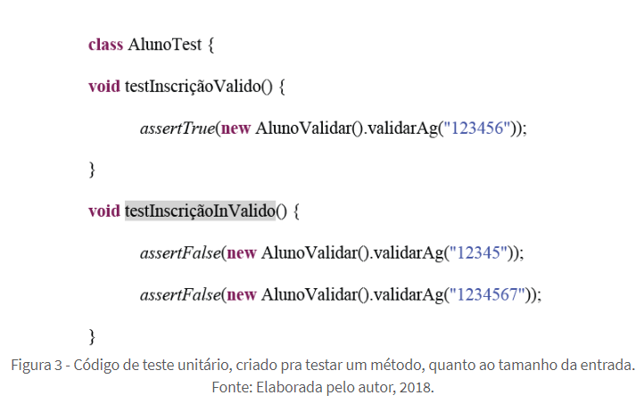

Então, para executar este código, será necessário implementar uma classe, segundo a figura a seguir, que mostra como será o início de nosso código.

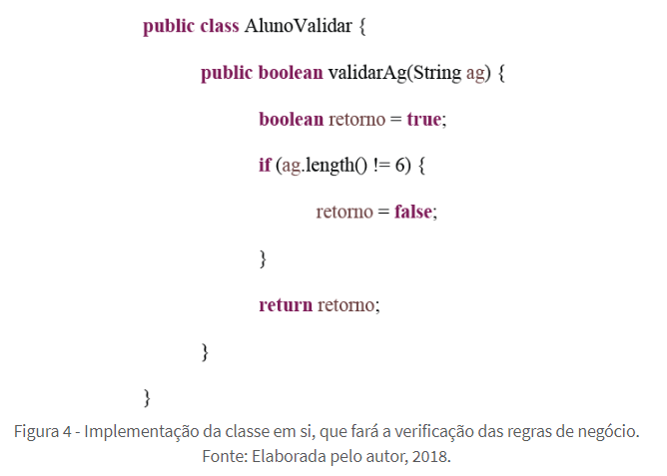

Para aplicar o TDD, existem algumas boas práticas, de forma a otimizar o desenvolvimento. Listamos a seguir.

* Separar implementação de teste: sempre manter, em separado, o teste do código do projeto, principalmente, não deve existir ligação entre os dois (baixo acoplamento).
* Usar convenções: em qualquer desenvolvimento, o uso de convenções auxilia a organizar as unidades em seu projeto, uma pasta para código e outra para o teste, como visto acima, um termo que identifique a classe de teste de sucesso e um para a classe de erro, e assim por diante. De preferência procure por padrões conhecidos de nomenclatura, como iniciar ou terminar sua classe de teste com a palavra “teste”.
* Processo: seguir o TDD à risca e somente escrever um código “válido”. Quando o teste está falhando, se não for possível, não utilize o TDD em todo o projeto, mas em um componente apenas, por exemplo, mas, neste componente, haja desta forma. Parecem simples, entretanto, os implementadores são sempre tentados a terminar o código, antes de seguir adiante, e não é este o caso. Depois de ter todos os testes prontos, haverá um momento para retornar e refatorar o código e, também, será o momento de terminar as implementações que restarem.
* Toda vez que qualquer parte do código de implementação é alterada, todos os testes devem ser executados, para garantir a integridade do código.
* Utilizar ferramentas de integração contínua.

Até aqui, utilizamos várias técnicas, notoriamente conhecidas por facilitar e garantir uma boa testabilidade de código, em nível de caixa branca. O teste é necessário e de responsabilidade do desenvolvedor e, além disso, existem várias ferramentas reconhecidas que podem ser usadas.

Mas não é só isso. O teste não é somente de responsabilidade do testador, é de toda a equipe. Veremos a seguir, níveis mais altos e abstratos de teste

## 4.2 Casos de testes de software

Até o momento, nos dedicamos bastante ao desenvolvimento de testes focados nas estruturas do sistema, todos eles são muito importantes para a construção da implementação. Mas, em determinado momento, será necessário unir essas estruturas para elaborar componentes para o sistema e, depois, montar uma release, ou versão do sistema em si, e, neste momento, outros problemas podem acontecer. Não porque nossa abordagem tenha sido errada, mas sim, devido à forma como os componentes vão se comunicar entre si e compartilhar recursos.

Vamos conhecer mais esses testes, para cobrir a fase em que a implementação já está em um elevado grau de completude e se permite ser testada como um todo, tanto pela equipe interna, quanto por uma externa, ou, até, pelo próprio usuário.

Um caso de teste serve como base para que a equipe realize os testes manualmente, ou de forma automatizada, conforme veremos a seguir. Ele é fortemente dependente dos requisitos do projeto. É por meio do caso de teste, feito normalmente na forma de Casos de Uso (formato tradicional) ou Histórias de Usuário (mais aberto).

Os testes devem mostrar todos os caminhos percorridos no sistema por uma funcionalidade, como demonstrado na figura acima. Nela, vemos o exemplo de Caso de Uso, por exemplo, devem ser testados os fluxos normais e, também, os fluxos alternativos. Ou seja, todo o caminho que pode existir em uma funcionalidade e, para isso, devemos usar os requisitos, não o código. Ou seja, um requisito bem desenvolvido tem de ser testável.

Os casos de testes são normalmente denominados como ações relacionadas às funcionalidades, como “Validar o cadastrar disto...” ou “Preencher aquilo”. A criação dos casos de teste baseia-se em um planejamento anterior, com uma validação posterior dos resultados que devem ser obtidos em cada caso de teste.

Se a release do sistema atender aos testes, pode então ser elevada a um patamar para ser testada pelo usuário final, em seu contexto normal de uso, o que não se consegue no ambiente de desenvolvimento normal, que veremos a seguir, no teste de usuário.

## 4.2.1 Testes de release

Por release, entenda-se uma versão de sistema que será disponibilizada para teste, visando já uma análise da viabilidade do produto, para atender aos objetivos, para os quais, foi proposta sua criação. Como, a essa altura, a equipe de desenvolvimento já trabalhou muito sobre o sistema, a situação ideal é que a release seja testada por uma equipe externa, que vai analisar os resultados sem vícios, pois uma pessoa tem a tendência de repetir os mesmos testes e outra pessoa, ou grupo, tende a ampliar a quantidade e amplitude de testes.

O objetivo principal do teste de release, segundo Sommerville (2011), é o de convencer o usuário e cliente de que o sistema é bom o suficiente para ser usado. Nesse contexto, o teste torna-se um teste de caixa preta, pois não nos interessa mais o código em si, mas sim o atendimento aos requisitos sem erros, utilizando casos de teste.

## 4.2.2 Testes de usuário

O teste de usuário, ou de cliente é o momento em que, após a release com algumas sugestões feitas pelo cliente, considera-se que já existe maturidade para estabelecer uma estratégia junto a usuários finais, dentro do ambiente produtivo, a fim de verificar como o sistema se comporta em situações reais, com infraestrutura real e direcionado para o uso (GALLOTTI, 2017).

Pode, ainda, também segundo Sommerville (2011), ser o teste dividido em três diferentes níveis, que acompanhamos a seguir.

Teste alfa: neste teste, um ou mais usuários normais do sistema trabalham em conjunto com a equipe de desenvolvimento e de testes, ajudando a testar as funcionalidades e aconselhando a equipe, para otimizar os trabalhos de desenvolvimento e aproximar o máximo possível os requisitos escritos e utilizados pela equipe, das práticas vivenciadas no ambiente produtivo.

Teste beta: este é o teste que ocorre quando uma release do sistema, que pode estar pronta ou não, é disponibilizada no ambiente de trabalho real. É interessante que esse grupo de usuários tenha experiência no negócio e também no uso de sistemas para compreender que alguns pontos podem não funcionar conforme o esperado. A vantagem de um teste beta ser realizado é que, nele, muita evidência referente à infraestrutura vem à tona. É muito difícil para o desenvolvedor testar nos mais variados ambientes, e isso pode ser conseguido em um ambiente de teste beta.

Teste de aceitação de sistema: conhecido também por ser parte da homologação de um sistema, é o momento final, quando os usuários, junto com o cliente, testam se o sistema pode ser usado, é normalmente realizado em um intervalo definido de tempo e determina se o sistema tem alguma restrição e se pode ser homologado e colocado em produção.

Em teoria, segundo Sommerville (2011), o teste de aceitação define se o sistema será, ou não pago, entretanto, na realidade esta situação não é nada simples. Um sistema é feito para agregar valor ao trabalho do cliente, ou seja, é um investimento, e, desde o momento em que é iniciada sua implementação, gera uma grande expectativa, pois usuários são treinados, problemas tem de ser resolvidos, enfim, sua vinda é esperada.

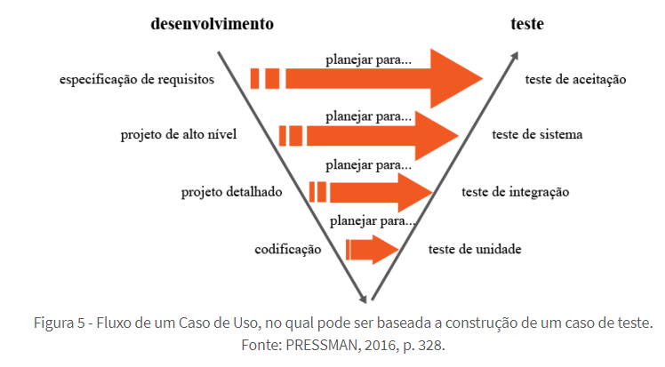

Na figura acima, temos a análise em V do teste de software. É um fluxo de gestão baseado no processo em cascata e ilustra de uma forma bem clara a relação entre os diferentes momentos de desenvolvimento e teste, a ideia é que, do nível mais baixo, para o mais alto, o sistema ganhe em termos de abstração. De forma contrária, mais abaixo, existe mais cuidado com o código em si, e menos com o requisito. Do lado esquerdo, o entendimento do nível de projeto para codificação e, do lado direito, o nível de teste que mais se enquadra para aquele nível de desenvolvimento.

## 4.2.3 Encerrando o processo de testes

Ao final dos testes, é muito importante analisar todo o processo, comparar os resultados obtidos com os esperados pelo sistema, e gerar algum tipo de relatório para as divergências, coletando, avaliando os testes e os erros encontrados, priorizando os erros que devem ser tratados e classificando os demais para tratamento posterior. A situação ideal é sempre que não ocorram erros, mas nesta situação, a evidência do tratamento dos erros é importante, tanto para a equipe, quanto para o cliente.

No encerramento do processo, também devemos verificar quais as lições aprendidas, para mitigar a ocorrência dos mesmos erros no futuro, verificar os pontos críticos em testes e registrar, preferencialmente, guardar e comparar com projetos anteriores e futuros, visando gerar uma base interna histórica.

## 4.3 Evolução de software

Quando consideramos o software, do ponto de vista leigo, não imaginamos que ele tenha um ciclo de vida, um início, meio e um fim, embora não seja um meio físico, o que tornaria este raciocínio mais simples. A verdade é que o software nasce e morre. Mesmo sendo funcional todo o tempo, suas funcionalidades podem não se enquadrar mais na realidade do momento. Por exemplo, um software criado para Windows, em uma versão de 20 anos atrás, dificilmente será atrativo em sua forma de funcionar hoje, ou seja, embora, provavelmente, atinja objetivos, não deve funcionar em conjunto com softwares mais atuais e sua apresentação visual pode não agradar, além de ser quase impossível de modificar, se isso for necessário.

## 4.3.1 Processo de evolução de software

Atualmente, todas as áreas de trabalho tem algum tipo de relação com software e utilizam algum sistema. Esse contexto é real, atual e plenamente visível. Logo, pode-se dizer que tecnologia da informação é necessária, hoje, para qualquer sucesso em qualquer empreendimento moderno.

Por essa razão, as empresas empregam cada vez mais recursos em softwares competitivos, que tragam velocidade e melhorem processos. O processo de mudança e evolução em um software é inevitável, embora se deseje atender, o mais rapidamente possível, ao cliente, a verdade é que o software, como qualquer produto, tem um tempo de vida. Segundo Sommerville (2011), esse ciclo de vida do software é definido por quatro fases distintas, que destacamos a seguir.

Desenvolvimento inicial: esta fase reflete toda a construção inicial do sistema, ou seja, desde o momento em que são levantados os requisitos, até o momento em que é feita a primeira entrega, quando é concluído o projeto com a primeira implantação.

Evolução: posteriormente à entrega inicial, pode-se dizer que o sistema está pronto, porém, após esta entrega, devido ao próprio uso do software, o cliente detecta que algumas situações, mesmo tendo sido definidas, não atendem plenamente às necessidades. Nesse caso, o sistema passa pela evolução, que é o momento no qual, o cliente solicita alterações para o desenvolvedor.

Serviço: posteriormente a um período, no qual o software é muito utilizado e, também, sofre muitas alterações, o sistema atinge o momento de serviço. Agora, ele está estável, não necessita mais de alterações e o seu uso é contínuo, embora tenda a cair.

Interrupção gradual: gradualmente, devido a necessidades da empresa e novas tecnologias, o sistema tende a ser abandonado e trocado por outra versão, ou talvez, outro sistema.

## 4.3.2 Dinâmica de evolução de programas

Conforme mencionado anteriormente, existe uma fase de desenvolvimento inicial, concluída com a primeira implantação, posteriormente as três outras fases, que são de evolução, serviço e interrupção gradual, consideram em maior, ou menor, quantidade, a manutenção de sistemas, que é o que podemos considerar a evolução de programas.

Essa fase posterior à entrega, necessita de cuidados específicos, por melhor que sejam os testes, é um conhecimento empírico. Todo sistema vai ter uma evolução e vai mudar, devido a adaptações e novas necessidades do cliente, é o que se chama de dinâmica de evolução de programas, mencionada por Gallotti (2017).

Em 1970, o pesquisador Meir Lehman, estabeleceu, junto com o cientista da computação László Bélády, as oito leis da evolução de um software, que podiam ser aplicados, de forma geral, a qualquer software, em momentos de tomada de decisão, de planejamento, desenvolvimento e manutenção (LEHMAN; RAMIL; SANDLER, 2001; SOMMERVILLE, 2011). No quadro a seguir, podemos visualizar um resumo das leis de Lehman, compiladas por Sommerville (2011).

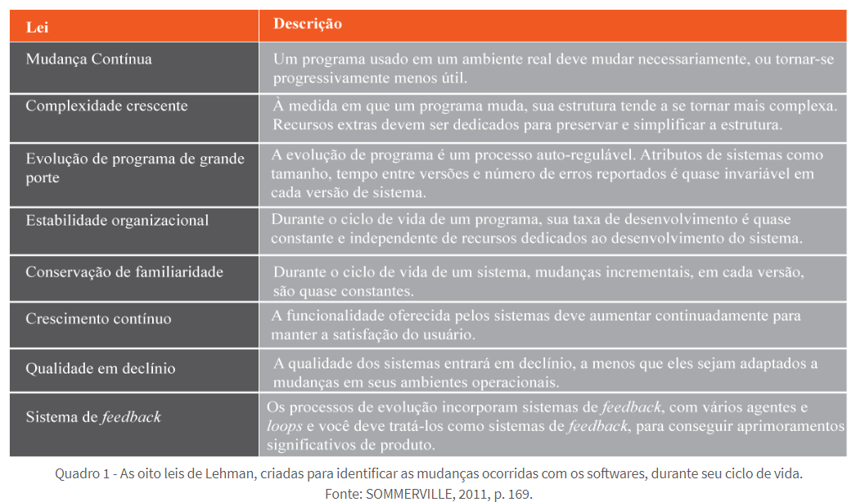

## 4.4 Manutenção de software

Anteriormente, mencionamos a decadência do software, o início do uso do sistema, até o momento em que ele não pode ser mais utilizado, por algum motivo. Entretanto, em seu período de vida útil, por assim dizer, ele pode ter de passar por alterações. Essas modificações podem ser desejadas ou indesejadas, mas, para que o software seja utilizado, tem de ser realizadas, a fim de permitir que o software evolua, se adapte a alguma nova realidade, ou, até mesmo, seja corrigido de algum problema. Vamos estudar um pouco mais sobre essas manutenções, a seguir.

## 4.4.1 Manutenção de programas

O pesquisador Pfleeger (2004), lista vários tipos de manutenção que são, geralmente, reconhecidos. Mas é normal que haja nomes diferentes para os mesmos tipos de manutenção. Vamos definir os principais tipos de manutenção, utilizando os nomes mais comumente conhecidos.

A manutenção de software engloba três atividades: manutenção corretiva (reparo de defeitos no software); manutenção adaptativa (adaptação do software a um ambiente operacional diferente); e manutenção evolutiva (manutenção para adicionar funcionalidades ao software, ou modificá-la).

Manutenção evolutiva é a mais desejada, refere-se à implementação de novos requisitos, evolução do sistema, melhorias e mais valor para o usuário e cliente, acrescentando novas funcionalidades, melhorias de desempenho, ou, até, alterações no código, buscando conseguir mais legibilidade.

Manutenção adaptativa significa alterações no sistema, devido a mudanças de ambiente, ou infraestrutura, como uma nova plataforma, novos processadores, o uso de um novo navegador, ou sistema operacional, que não era previsto na definição inicial do sistema.

Manutenção corretiva lamentavelmente significa erros que foram para a produção e que tem de ser tratados. Ninguém está livre dessa situação, embora ela não seja desejada.

## 4.4.2 Gerenciamento de programas legados

Por fim, no ciclo de vida do produto, o sistema, conforme visto anteriormente, tende a passar por uma interrupção no seu uso. Entretanto, como o sistema agrega valor para a empresa, assim como ocorre com o ativo, se desfazer dele tem o mesmo impacto que teria, se fosse com qualquer outro bem. Sem ele, processos serão afetados e as pessoas tendem a sair da sua área de conforto, o que provoca transtornos na produtividade, que pode afetar os processos e o financeiro, para a empresa.

Sobre isso, Pressman (2016, p. 428) tem o seguinte ponto de vista:

Sistemas de informação desenvolvidos há 20 anos sofreram dezenas de gerações de mudanças e são quase impossíveis de serem mantidos, havendo risco de falharem; [...]

Aplicações de engenharia, por causa da idade e estado de reparo não são satisfatoriamente entendidas, a estrutura interna desses sistemas é desconhecida; [...]

Sistemas de controle de fábricas, usinas de energia, tráfego aéreo e outros, exibem comportamentos inesperados e algumas vezes inexplicáveis, mas não podem sair de operação pois não há nada para substituí-los.

É comum encontrar sistemas que forçam seus usuários a realizar processos batch, criar macros complexas em linguagens já ultrapassadas, mas, processos que resolvem o fluxo diário da empresa com sucesso, e qual a razão de mudar?

Esses sistemas, chamados de legados fazem isso, estão totalmente fora da curva tecnológica, mas ainda promovem soluções para a empresa, na maior parte dos casos, estão tão integrados ao cotidiano da empresa, que passam a ser vistos como parte dela.

Veja na figura a seguir, que existem várias características que devem ser consideradas em um software legado. Sua manutenção passa a ser um custo, pois não integra mais com novas tecnologias, seus desenvolvedores passam a ter um valor alto e mantêm a empresa em um nicho tecnológico com poucas opções. Por outro lado, o processo de convencimento na troca desses sistemas é difícil, normalmente apoiado por usuários já condicionados ao processo estabelecido. Sua troca, muitas vezes, parece até “dolorosa”, dada a quantidade de problemas que os seus usuários encontram para se adaptar.

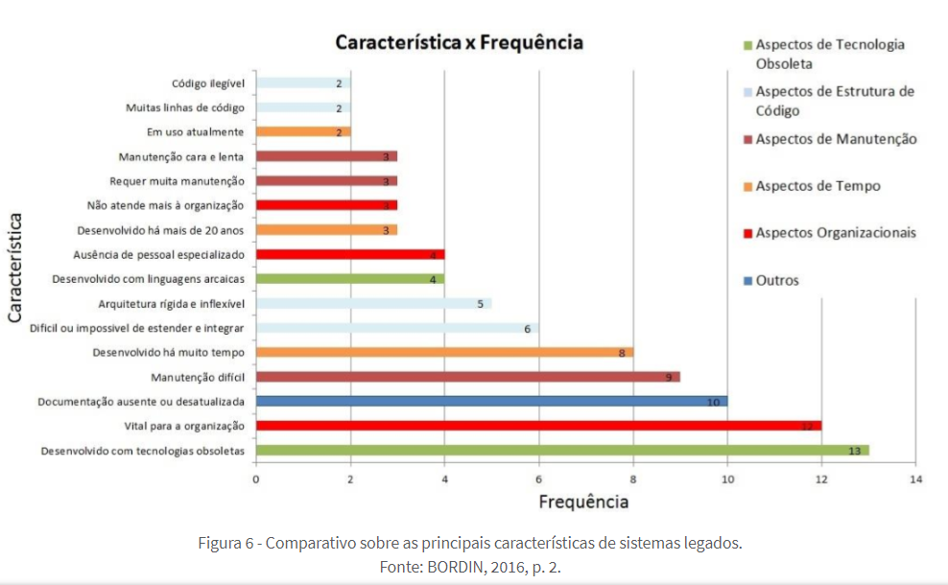

Existem várias opções, para troca total do sistema, alteração de módulos específicos, ou, até mesmo, manter o sistema inalterado, arcando com custos de manutenção. A complexidade aqui, é elevada e praticamente, não existe uma regra e fórmula para a decadência de um sistema e a troca por um novo. Cada caso deve ser considerado de forma particular, com o planejamento e necessidades da empresa.

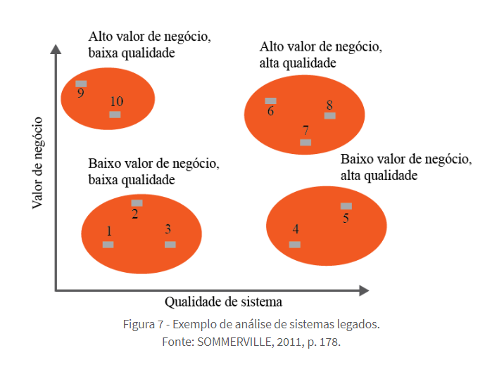

Na figura acima, temos um exemplo que sugere que a continuidade, ou não, do software, depende do valor de negócio agregado para o sistema e, também, da qualidade com que se encontra o legado, ou seja:

se o valor agregado for baixo e qualidade baixa: manter o sistema custará muito e não trará o retorno desejado;

se o valor agregado for alto e a qualidade baixa: problema! O sistema ainda é importante para agregar valor para a empresa, mas é complexo de se manter. Neste caso tem de se verificar se pode haver uma evolução, ou se existe possibilidade de substituir por outro, o que, talvez, seja a melhor opção;

se o valor agregado for baixo e a qualidade alta: enquanto não gerar manutenção alta, pode ser continuado, mas deve ser descartado assim que algum software mais atual for adquirido, seu custo não vale o retorno;

se o valor agregado for alto e a qualidade alta: deve ser mantido naturalmente, pois sua qualidade é aceitável e traz bom retorno para a empresa, logo não existe razão para mudar.

Não existe uma regra, mas características que devem ser observadas e uma análise aprofundada sobre o retorno de investimento que o software traz para a empresa. Essa análise deve contar com a maior quantidade de dados possível para mitigar problemas na troca, antecipá-la ou evitá-la.